**AWS 구성 메뉴얼**

Ver 3.0

문서기록

|  |  |  |
| --- | --- | --- |
| 작성자 | 날짜 | 설명 |
| 임지원 | 2022-02-07 | Ver 1.0 : 처음 생성 |
| 임지원 | 2022-02-10 | Ver 2.0 : rds 추가 |
| 임지원 | 2022-02-10 | Ver 3.0 : rds 외부 접속 추가 |
|  |  |  |
|  |  |  |
|  |  |  |
|  |  |  |

목차

VPC 생성 5

VPC 생성 5

서브넷 생성 8

1. WEB 서브넷 생성 8

2. API 서브넷 생성 10

3. RDS1 서브넷 생성 11

4. RDS2 서브넷 생성 12

NACL (네트워크-ACL) 생성 13

**1.** **web-nginx-nacl** 18

**2.** **was-flask-nacl** 21

**3.** **rds-maria-nacl** 23

**4.** **nacl 서브넷 연결** 25

SG (보안그룹) 생성 29

**1.** **web-nginx-sg** 29

**2.** **api-flask-sg** 31

**3.** **rds-mariadb-sg** 34

인터넷 게이트웨이 36

1. 인터넷 게이트웨이 생성 36

2. 인터넷 게이트웨이 VPC에 연결 37

라우팅 테이블 38

1. 라우팅 테이블 – 명시적 서브넷 연결 38

2. 라우팅 테이블 – 라우팅 편집 40

EC2 40

1. Key Pair 생성 40

2. EC2 생성 42

3. 탄력적IP 주소 생성 47

4. 탄력적IP 주소 연결 49

5. 인스턴스 연결 52

RDS 57

1. 서브넷 그룹 생성 57

2. 데이터베이스 생성 60

RDS 외부에서 접속하기 (MySQL workbench) 67

1. nacl-rds 인바운드 규칙 수정 67

2. sg-rds 인바운드 규칙 수정 68

3. putty gen 통해 key pair 파일 확장자를 ppk에서 pem으로 변경 70

4. workbench connection 75

## **VPC 생성**

### VPC 생성

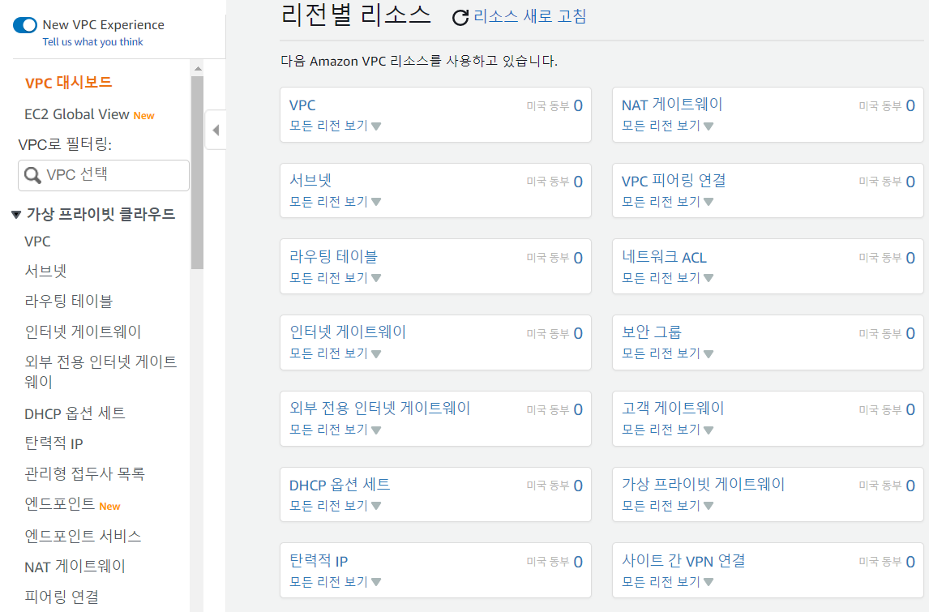

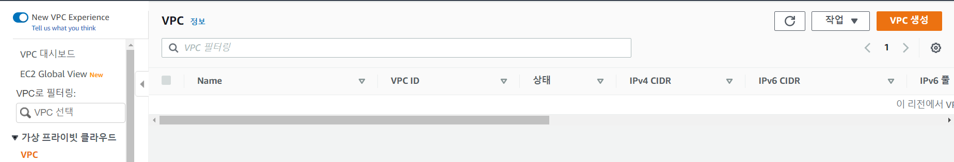

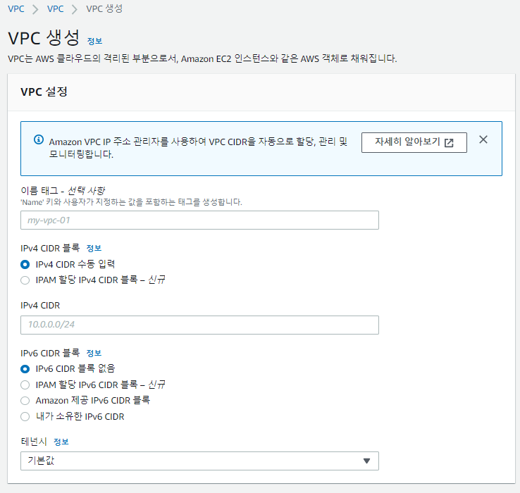

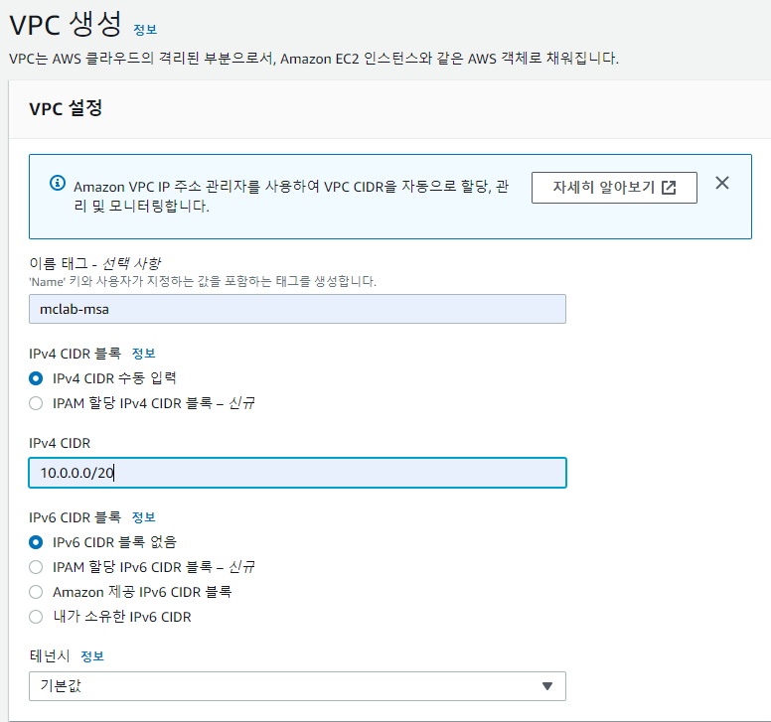

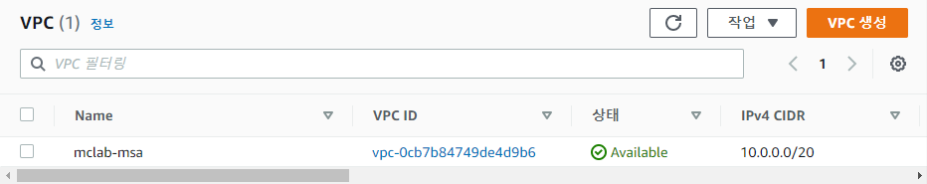

## 서브넷 생성

### WEB 서브넷 생성

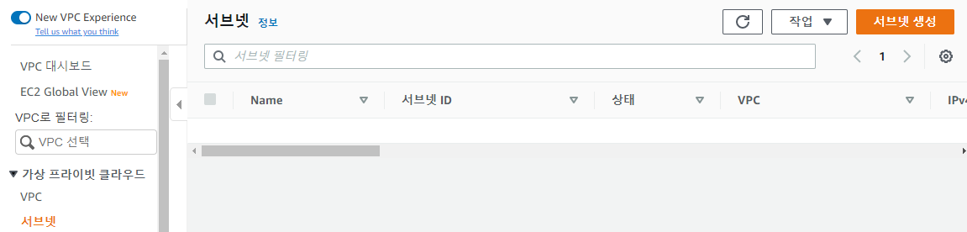

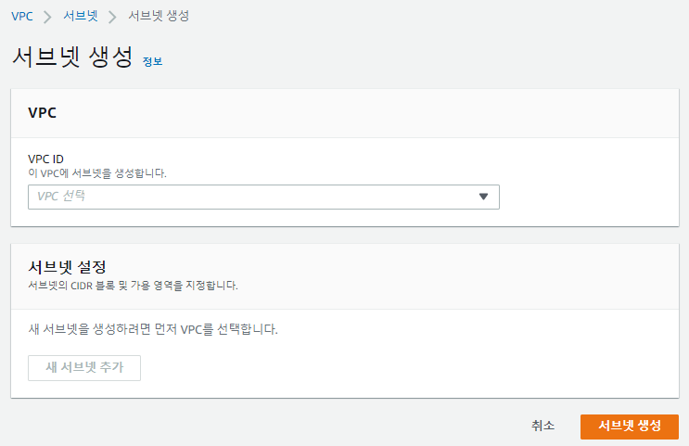

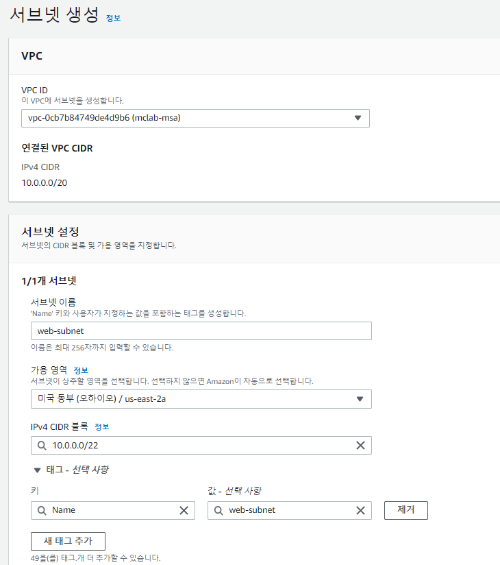

### API 서브넷 생성

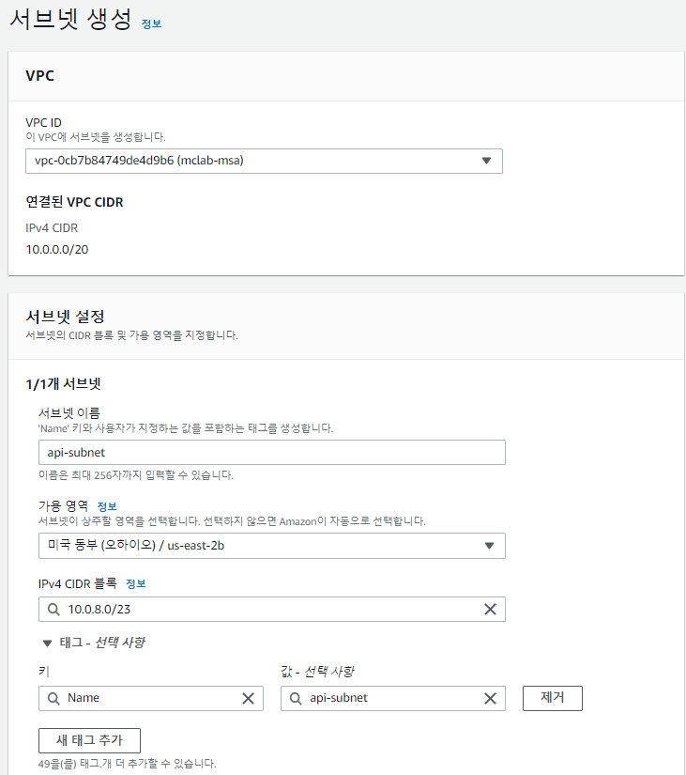

### RDS1 서브넷 생성

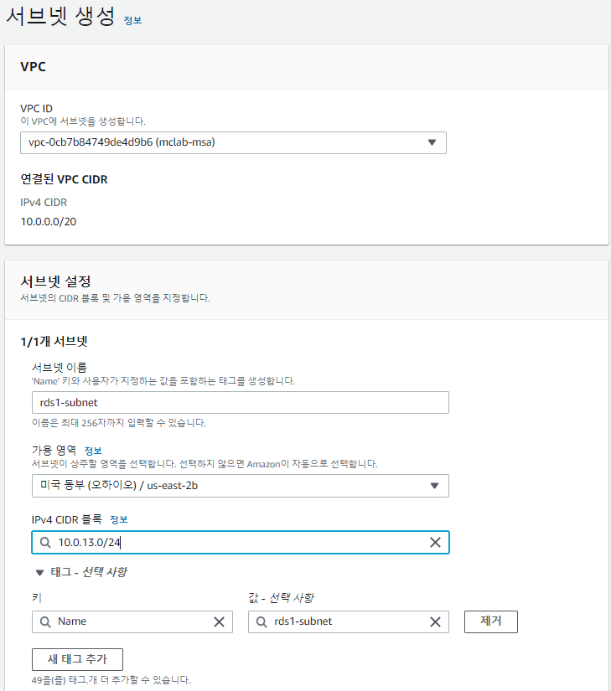

### RDS2 서브넷 생성

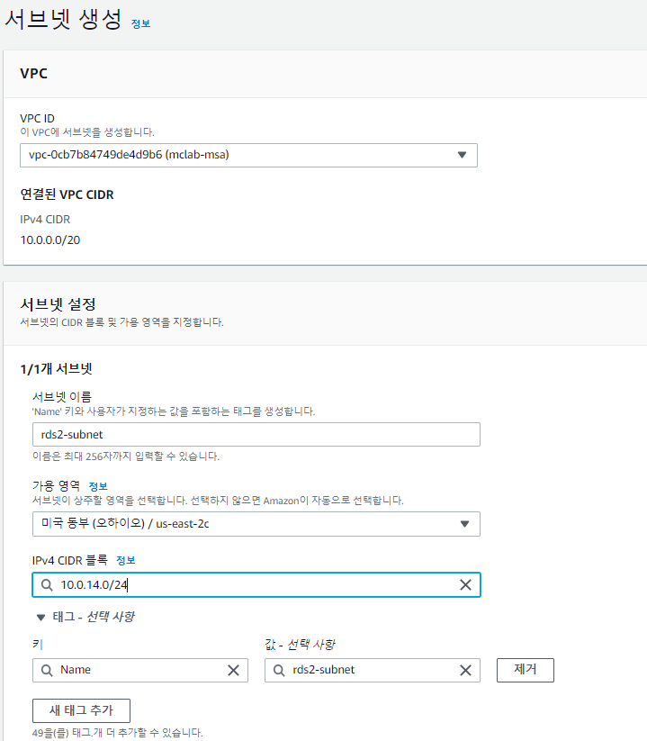

Rds1-subnet 가용영역(2b)과 Rds1-subnet 가용영역(2c)은 다르게 설정한다.

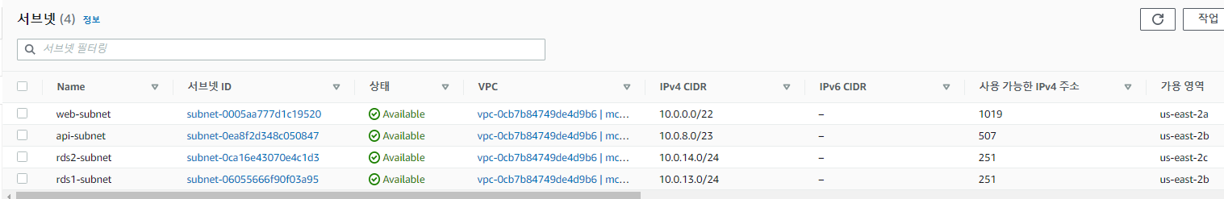

서브넷 4개 생성 완료

## **NACL (네트워크-ACL) 생성**

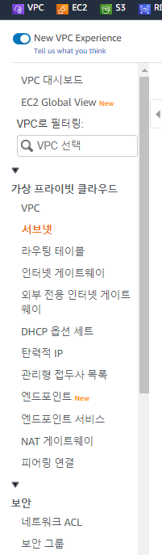

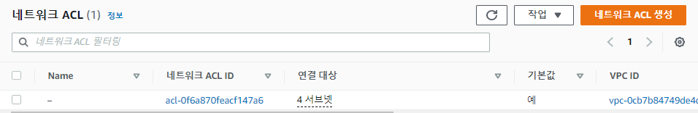

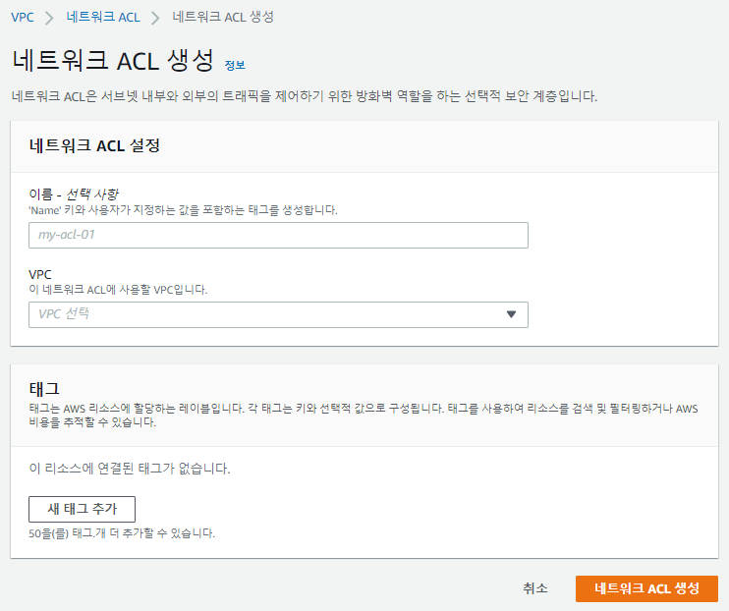

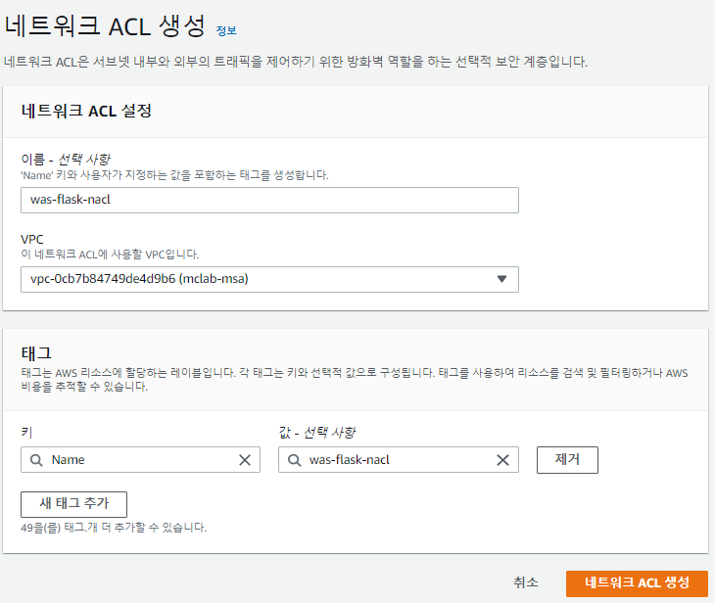

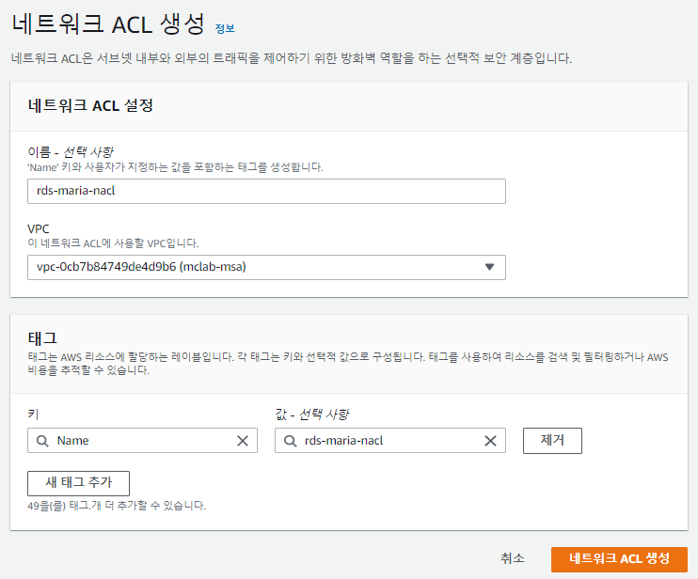

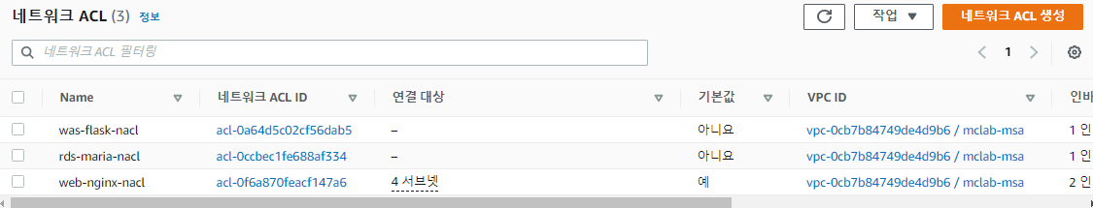

### **web-nginx-nacl**

#### web-nginx-nacl 인바운드 규칙

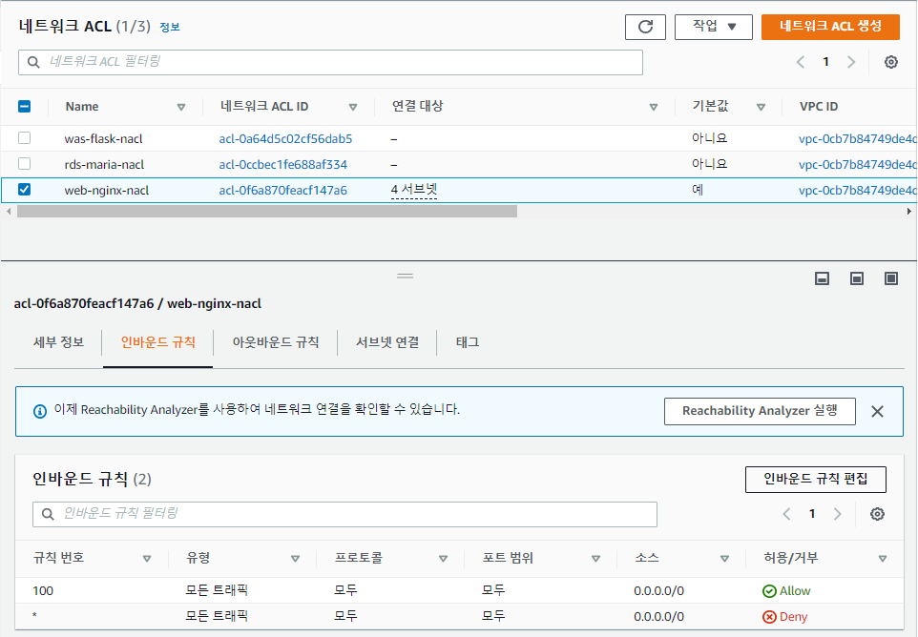

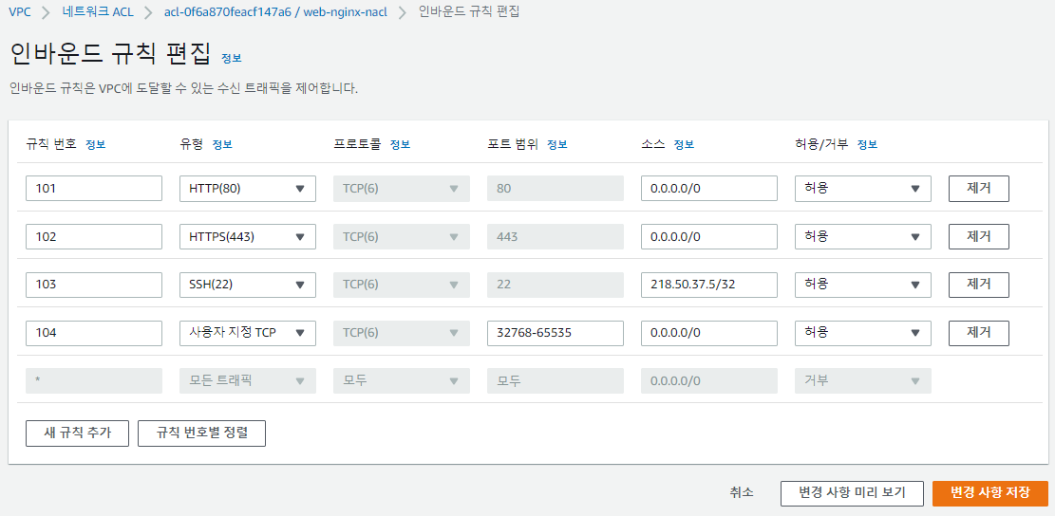

101 : HTTP(80)

102 : HTTPS(443) 0.0.0.0/0 추가하고

103 : SSH의 소스는 **내IP/32**로 현재 내가 사용하고 있는 컴퓨터만 접속이 가능하도록 한다.

104 : 가상 네트워크끼리 통신하기 위해 동적포트 (32768-65535)를 추가한다.

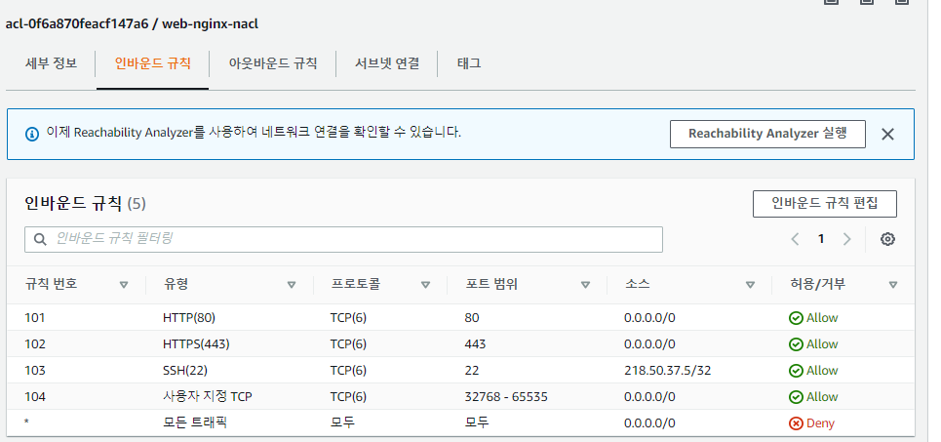

#### web-nginx-nacl 아웃바운드 규칙

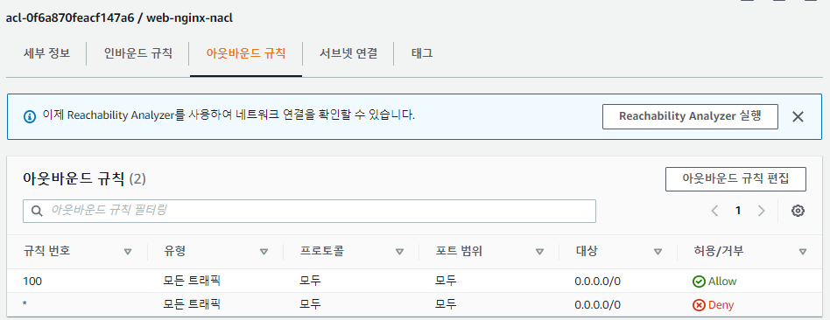

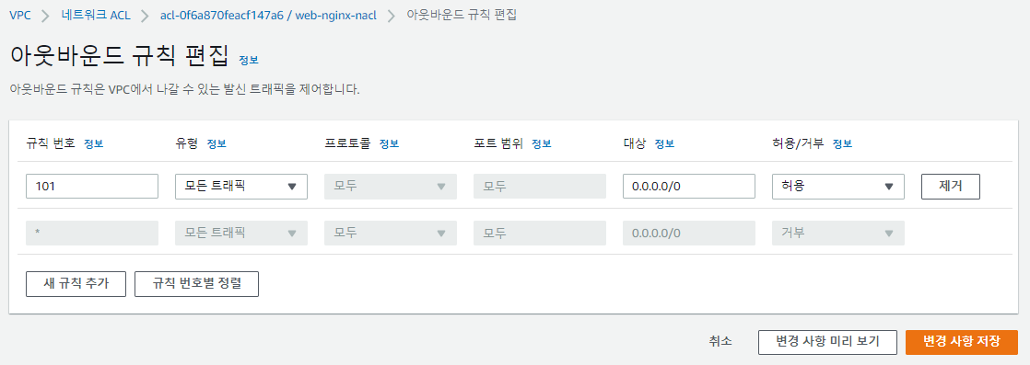

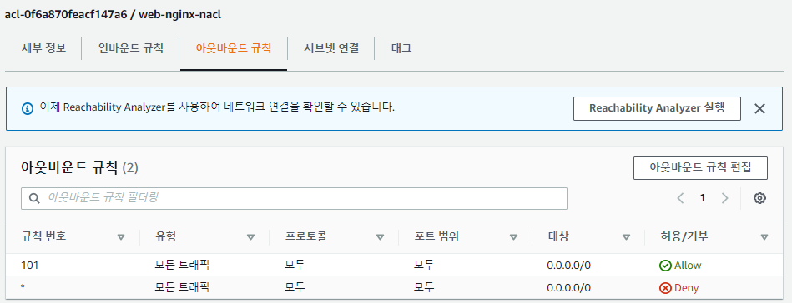

101 : Web-nacl의 아웃바운드 규칙은 모두 통과로 한다 (인터넷 부분만 모두 통과)

### **was-flask-nacl**

#### was-flask-nacl 인바운드 규칙

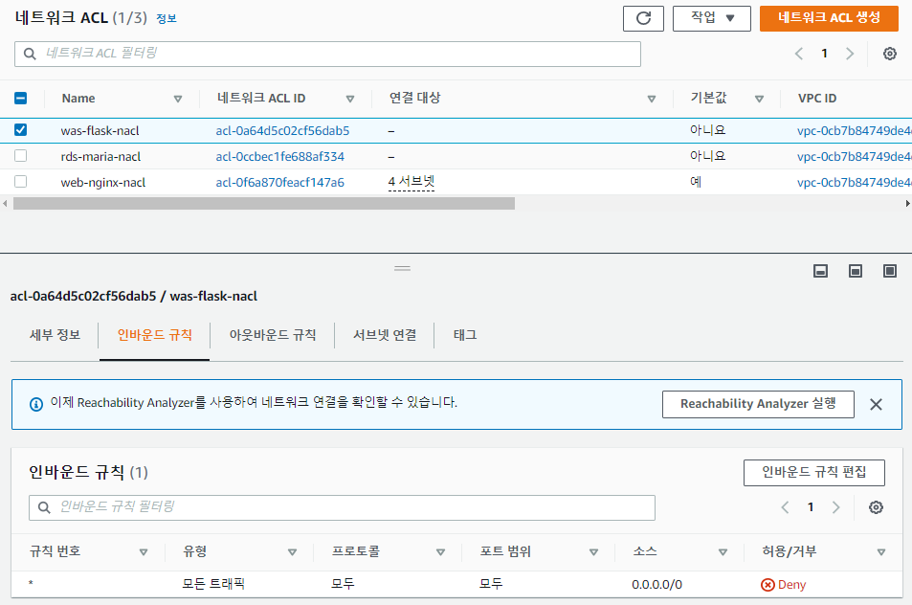

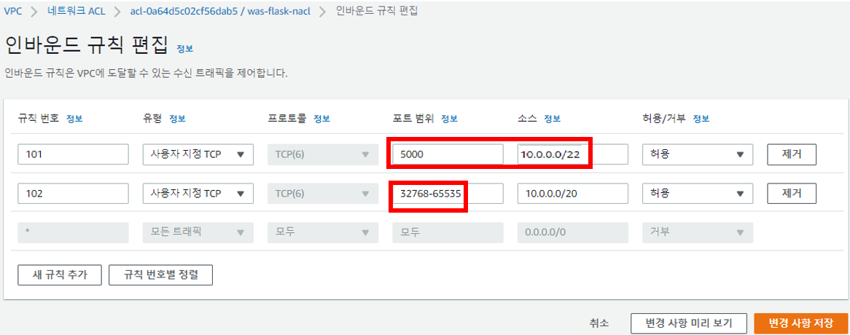

101 : Flask 통신을 하기위한 포트번호는 5000

Web-subnet에서 들어오는 것을 허용하기 위해 Web-subnet의 소스를 입력한다.

102 : 가상 네트워크끼리 통신하기 위해 동적포트 (32768-65535)를 추가한다.

모든 네트워크 다 통신 위해 10.0.0.0/20

#### was-flask-nacl 아웃바운드 규칙

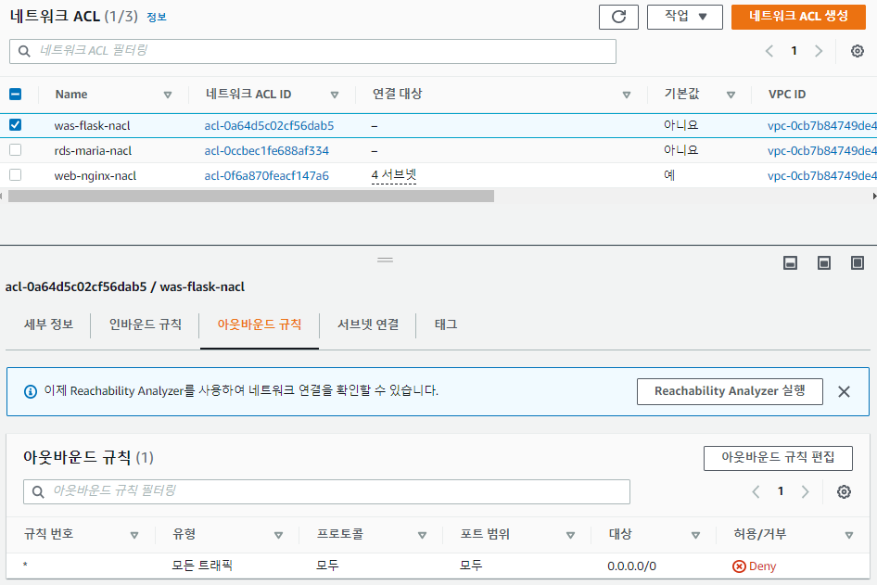

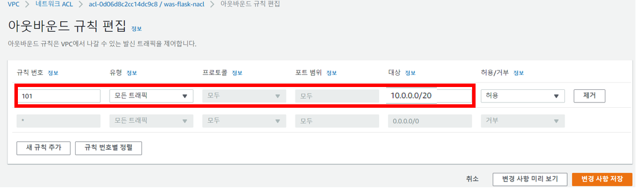

101 : 모든 트래픽에 대해 10.0.0.0/20 (라우팅 테이블 주소값)

라우팅에 연결했을 때 VPC 안에서 통신

### **rds-maria-nacl**

#### rds-maria-nacl 인바운드 규칙

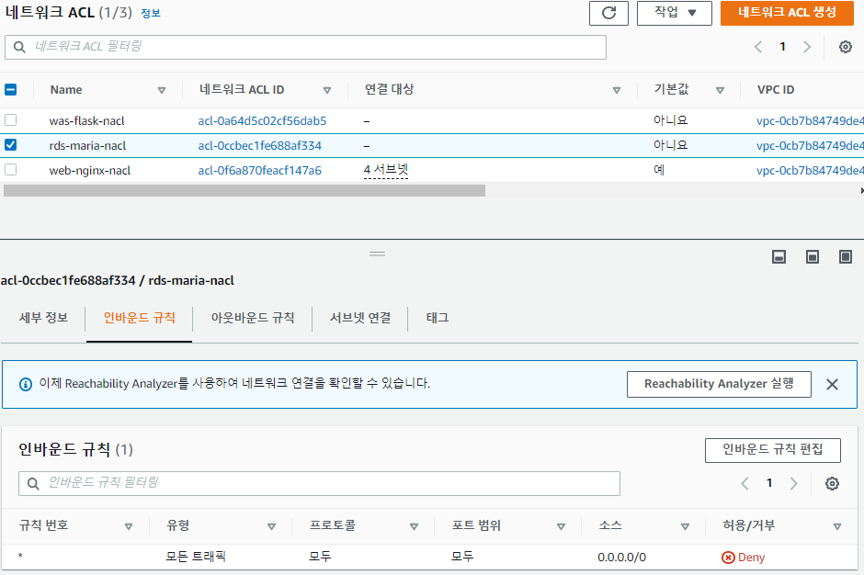

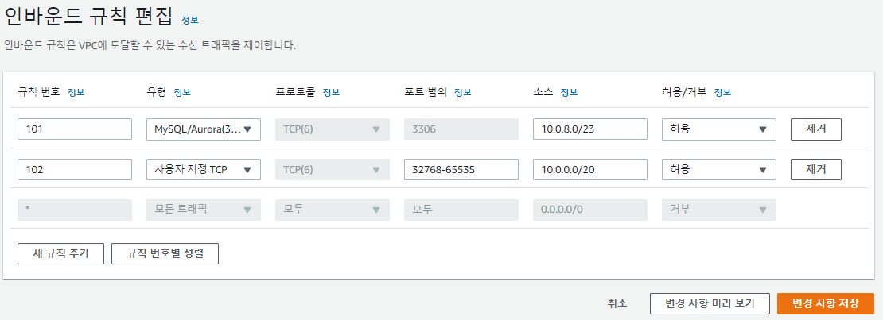

101 : MySQL/Aurora (MariaDB)통신을 하기위한 포트번호는 3306

api-subnet에서 들어오는 것을 허용하기 위해 api-subnet의 소스를 입력한다.

102 : 가상 네트워크끼리 통신하기 위해 동적포트 (32768-65535)를 추가한다.

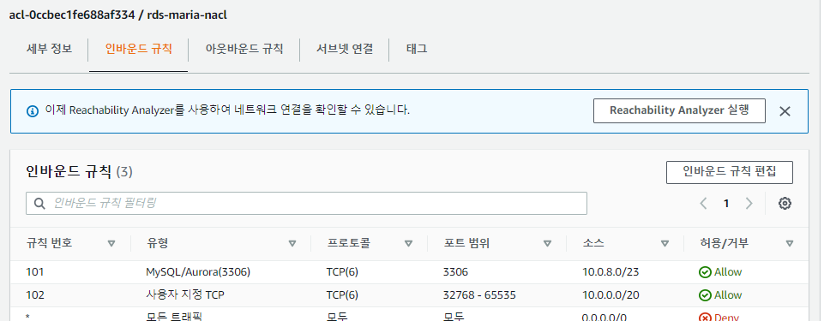

#### rds-maria-nacl 아웃바운드 규칙

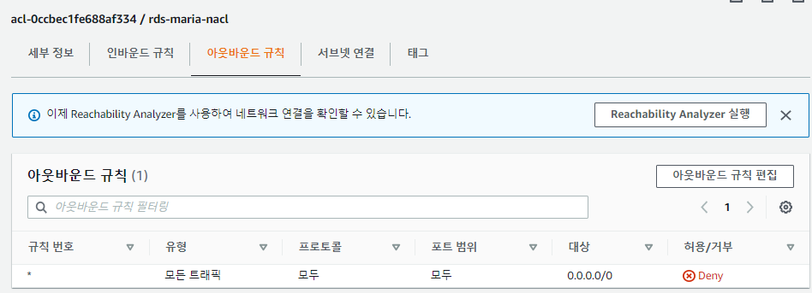

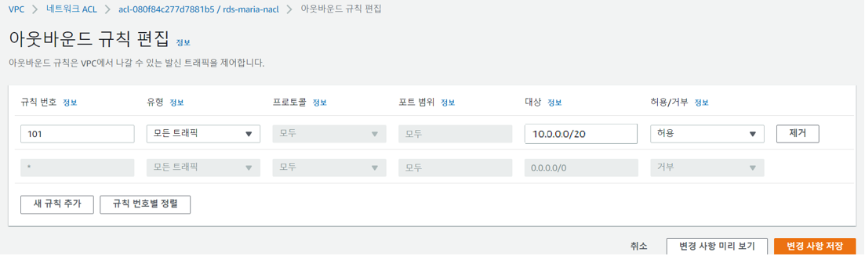

101 : 모든 트래픽에 대해 10.0.0.0/20 (라우팅 테이블 주소값)

라우팅에 연결했을 때 VPC 안에서 통신

### **nacl 서브넷 연결**

#### was-flask-nacl 서브넷 연결 수정

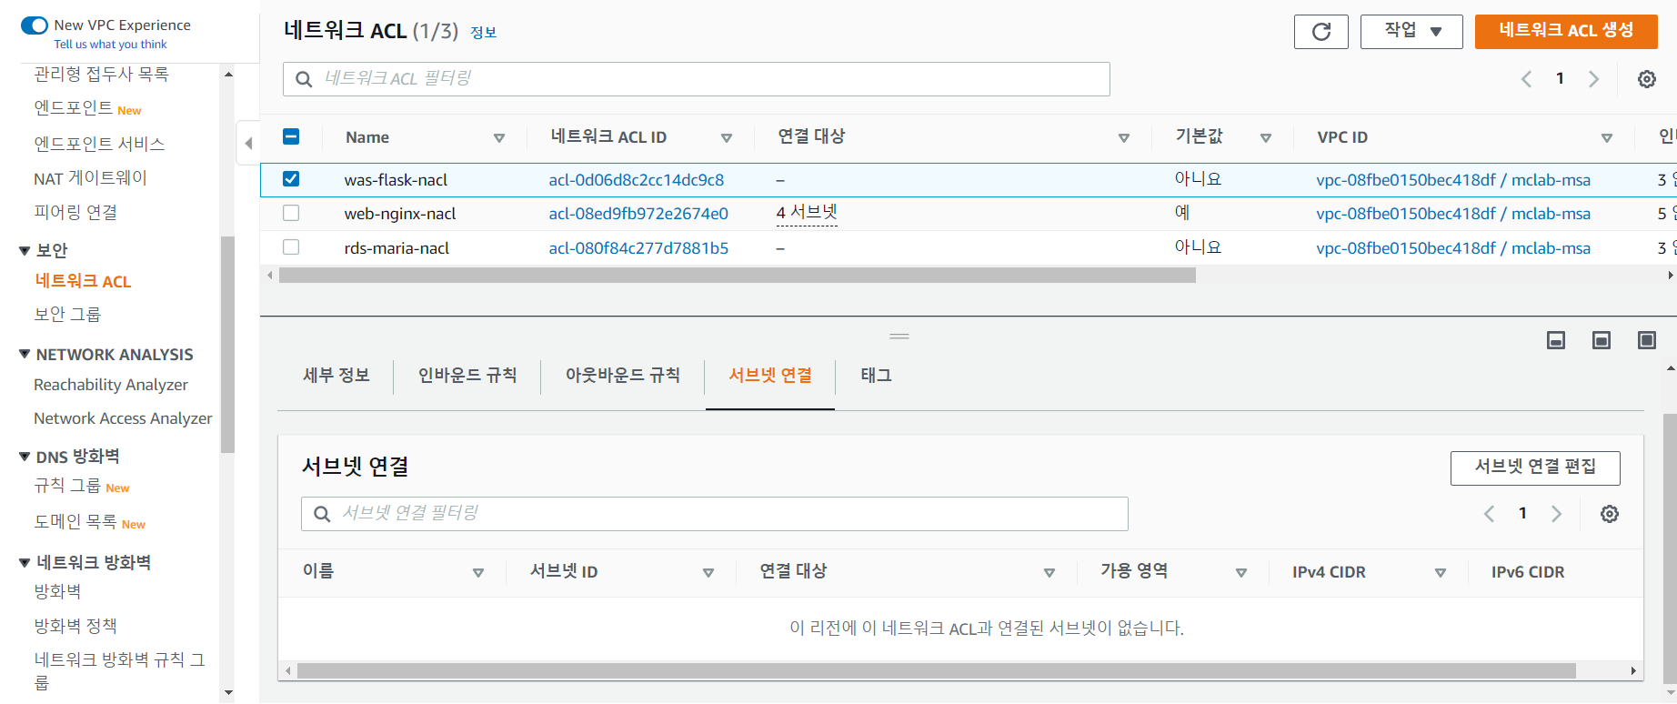

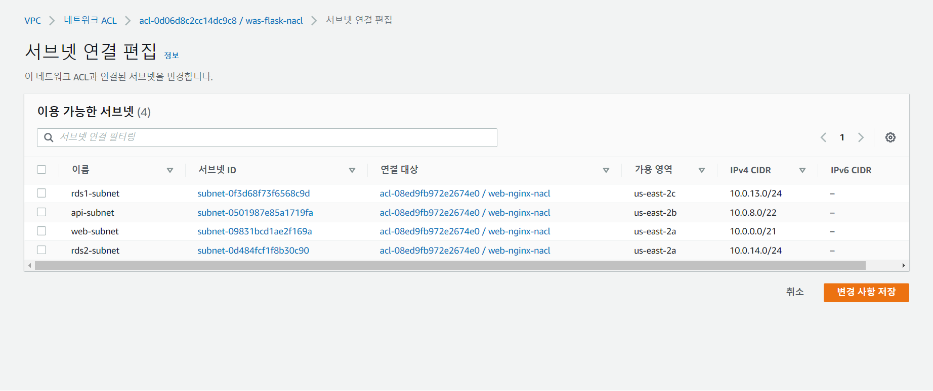

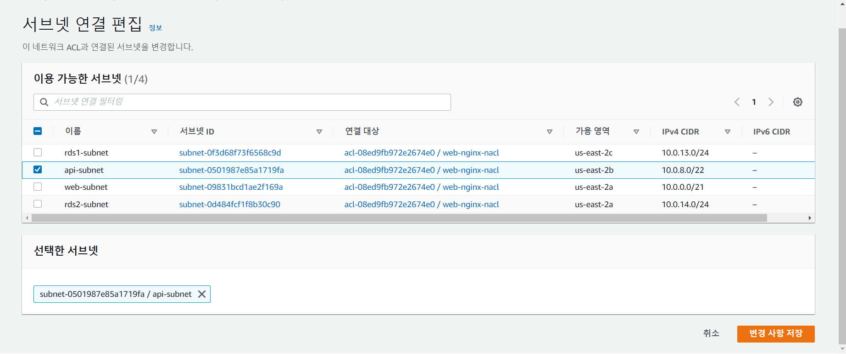

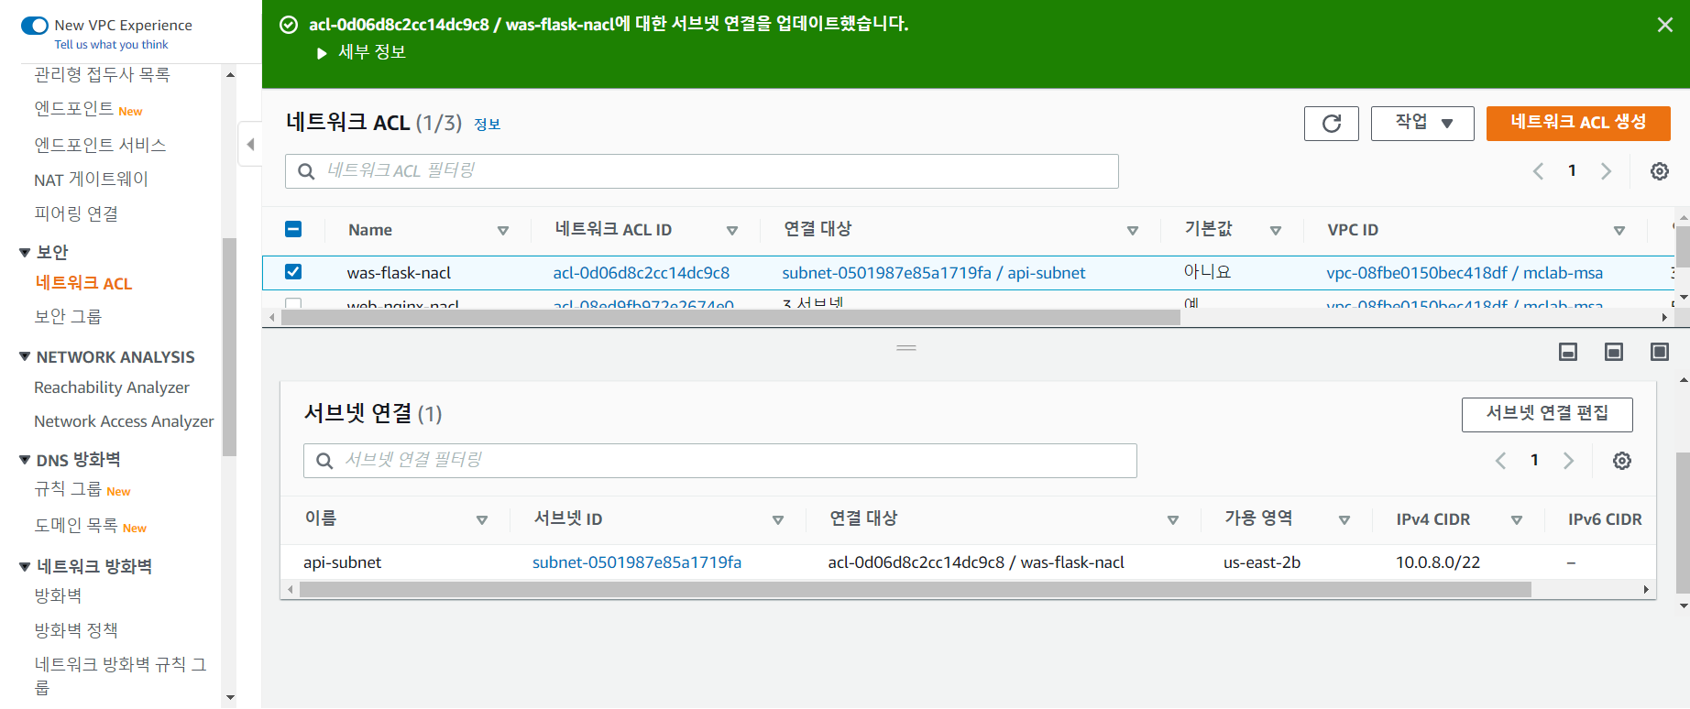

#### rds-maria-nacl 서브넷 연결 수정

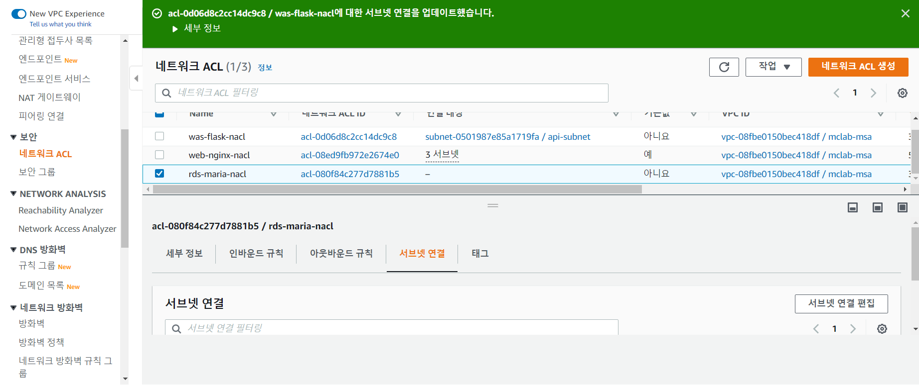

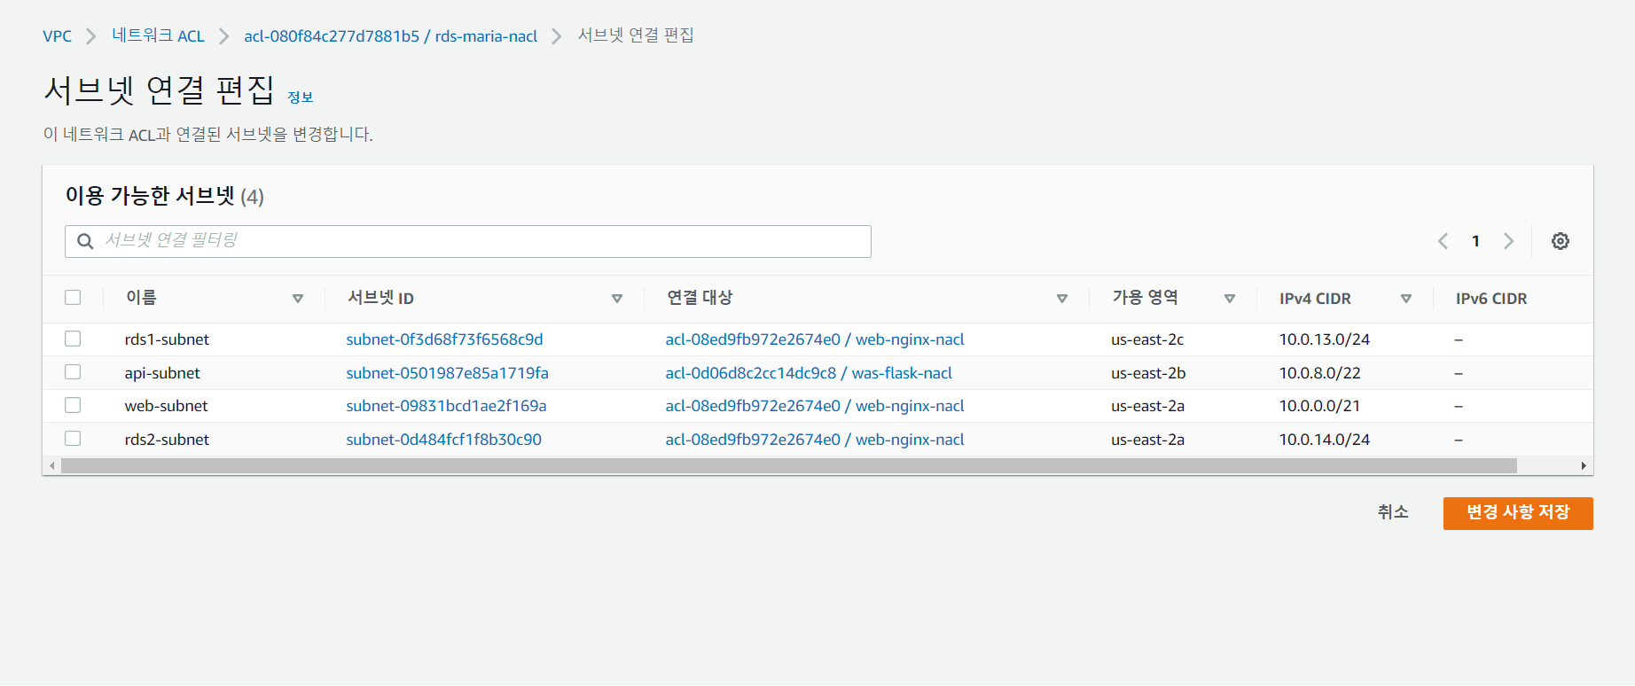

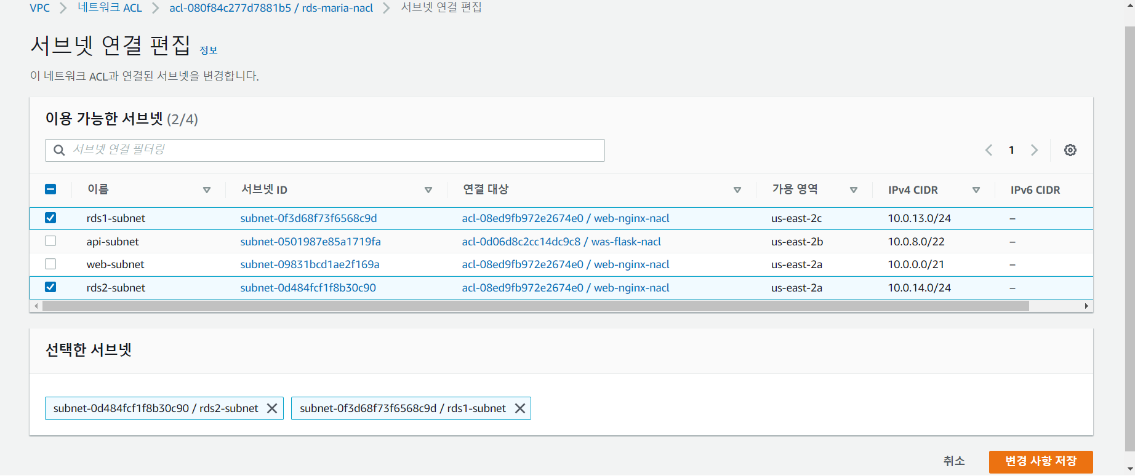

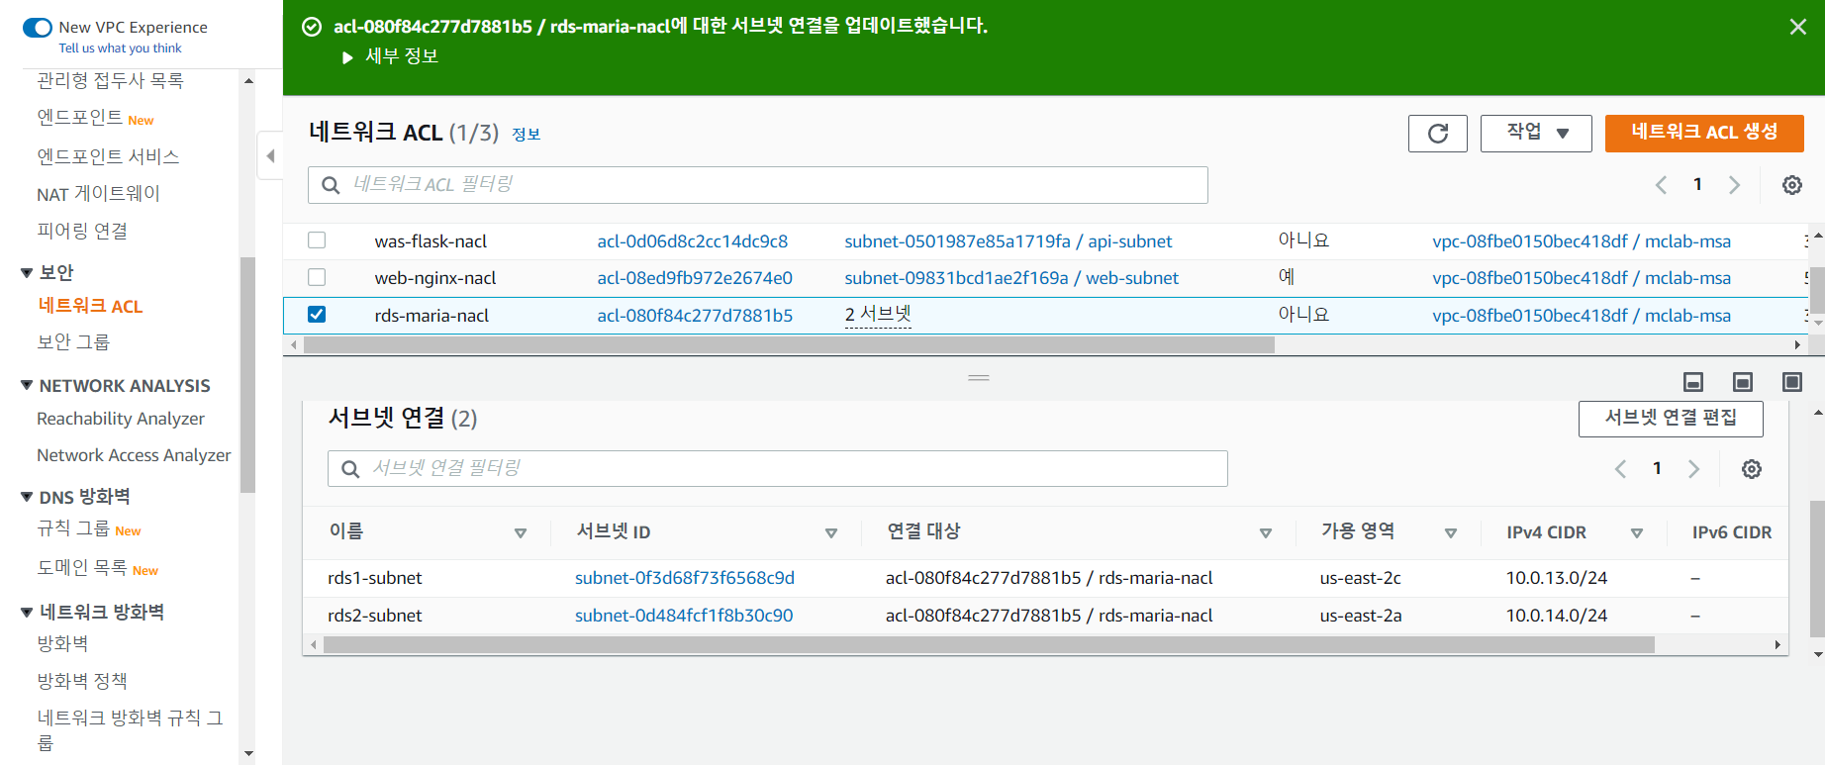

Web-nginx-nacl의 서브넷 연결에는 자동으로 web-subnet이 연결 되어있다.

## **SG (보안그룹) 생성**

### **web-nginx-sg**

#### web-nginx-sg 인바운드 규칙

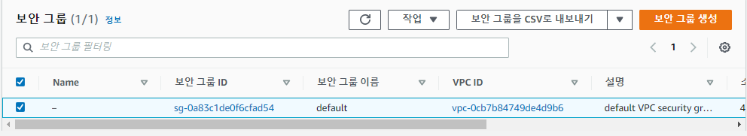

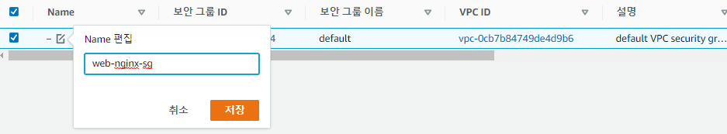

Default 보안그룹을 web-nginx-sg로 사용한다.

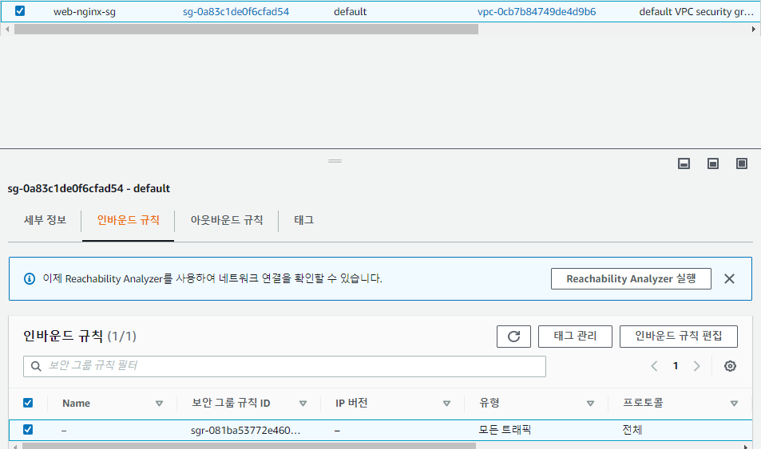

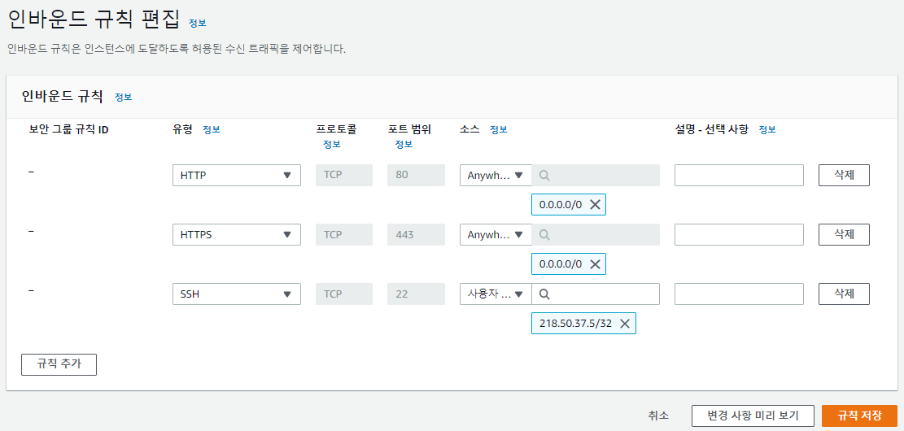

기존 규칙 제거하고

HTTP(80) 0.0.0.0/0 인터넷으로 오는 것 가능하도록

HTTPS(443) 0.0.0.0/0 인터넷으로 오는 것 가능하도록 추가하고

SSH의 소스는 **내IP/32**로 현재 내가 사용하고 있는 컴퓨터(내 IP에서)만 접속이 가능하도록 한다.

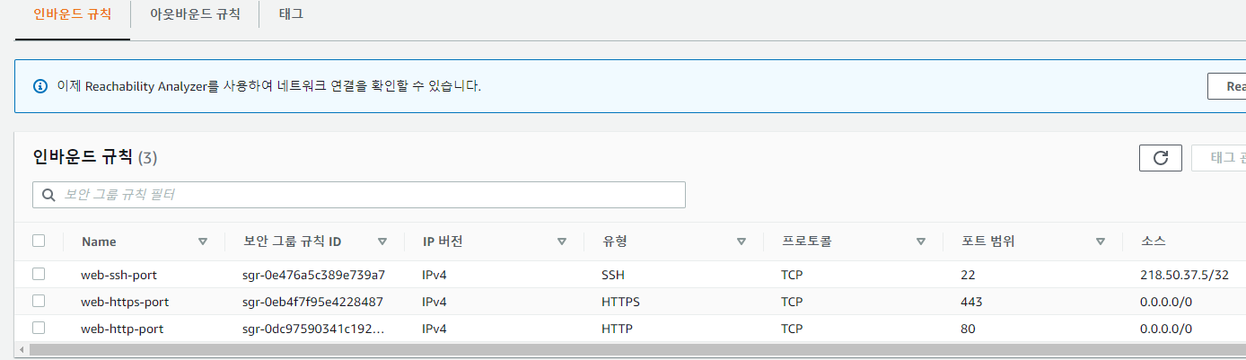

태그 이름 수정

#### web-nginx-sg 아웃바운드 규칙

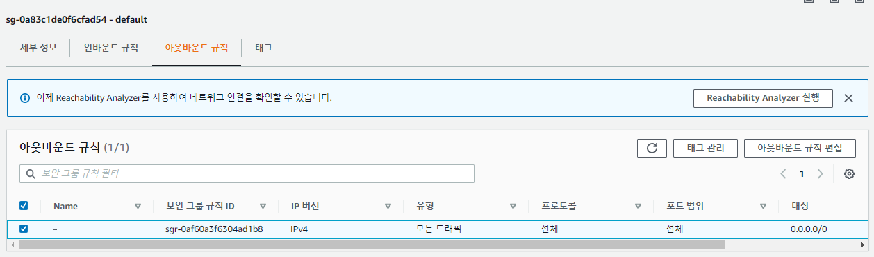

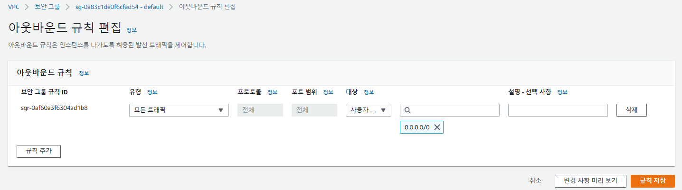

Web-sg의 아웃바운드 규칙은 모두 통과로 한다 (모든 트래픽에서 허용)

### **api-flask-sg**

#### api-flask-sg 인바운드 규칙



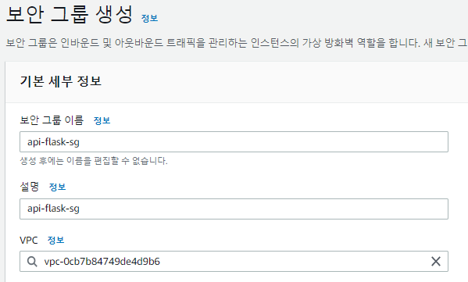

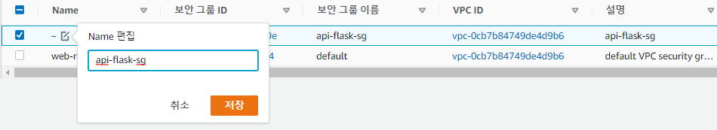

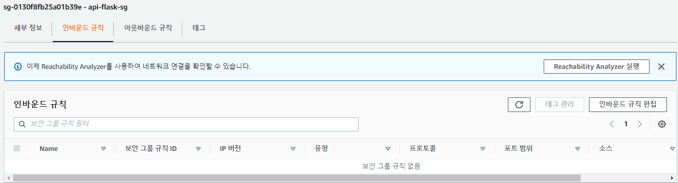

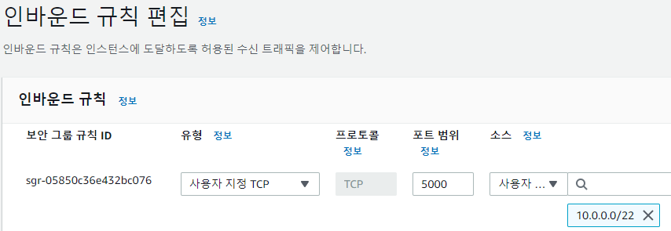

Flask 통신을 하기위한 포트번호는 5000

Web-subnet에서 들어오는 것만 허용하기 위해 Web-subnet의 소스를 입력한다.

(10.0.0.0/22에서 오는 것만 통과)

#### api-flask-sg 아웃바운드 규칙

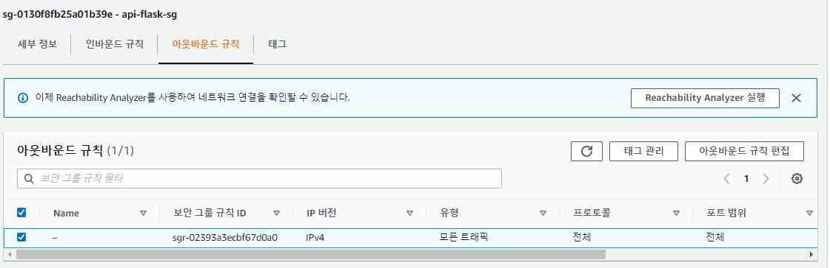

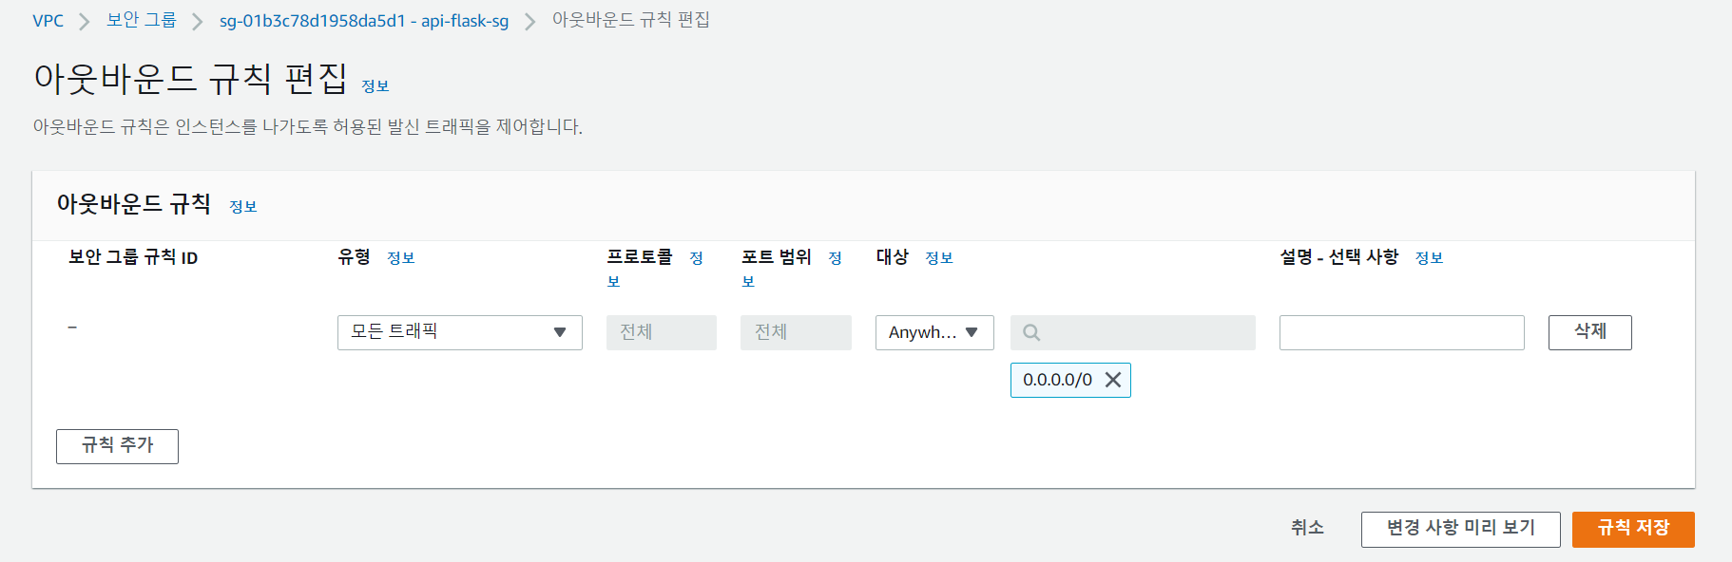

수정 필요 없다

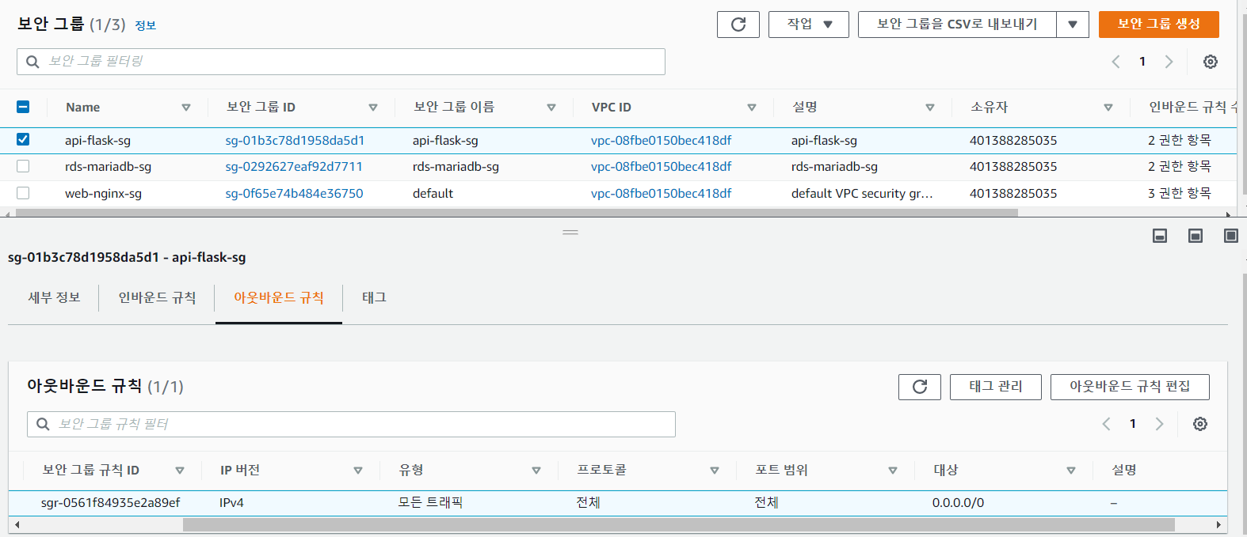

### **rds-mariadb-sg**

#### rds-mariadb-sg 인바운드 규칙

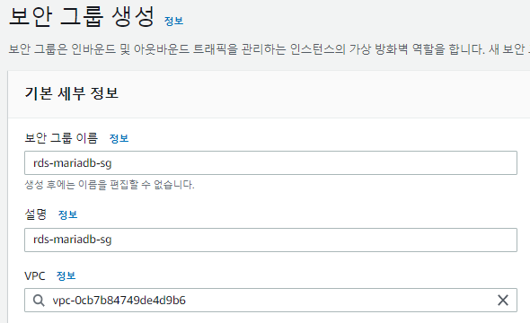

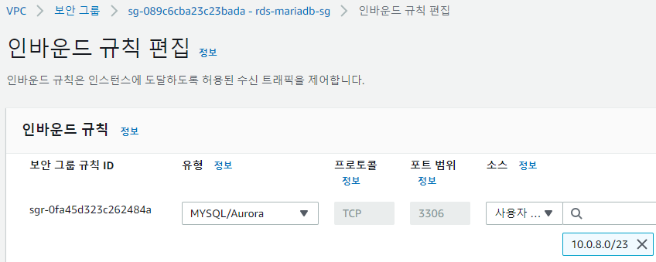

MySQL/Aurora(MariaDB)통신을 하기위한 포트번호는 3306

Api-subnet에서 들어오는 것만 허용하기 위해 api-subnet의 소스를 입력한다.

(10.0.8.0/3에서 오는 것만 통과)

#### rds-mariadb-sg 아웃바운드 규칙

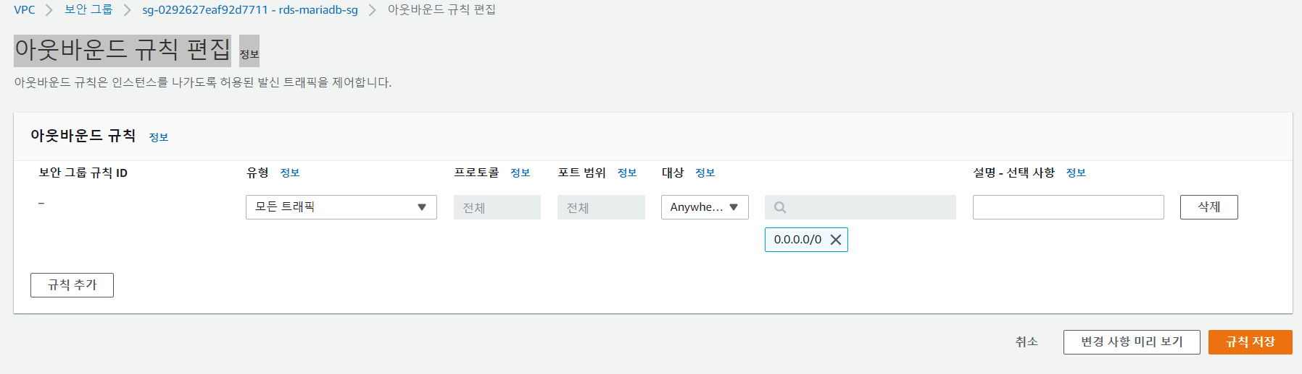

그대로

## **인터넷 게이트웨이**

### 인터넷 게이트웨이 생성

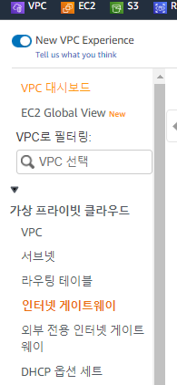

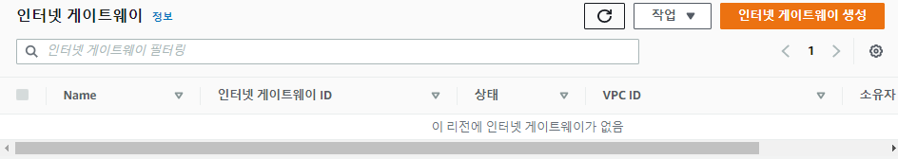

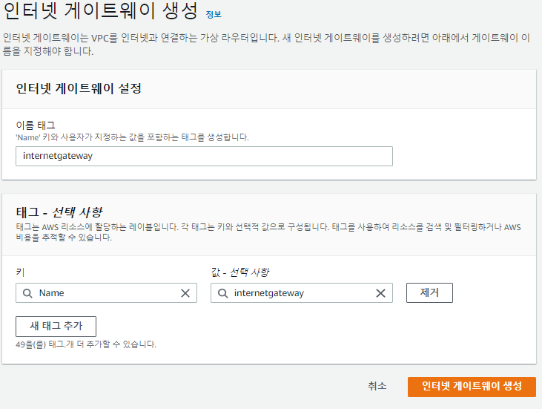

### 인터넷 게이트웨이 VPC에 연결

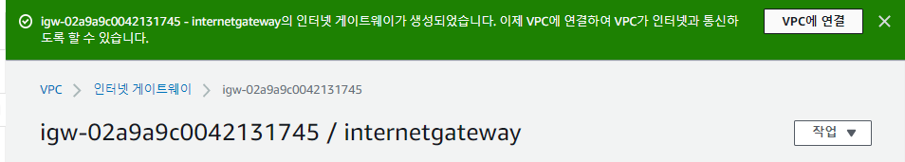

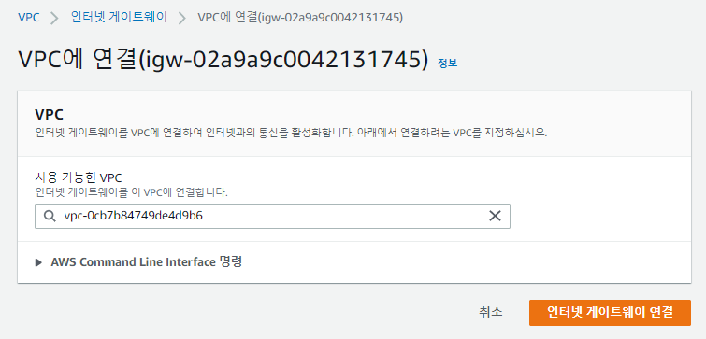

## **라우팅 테이블**

### 라우팅 테이블 – 명시적 서브넷 연결

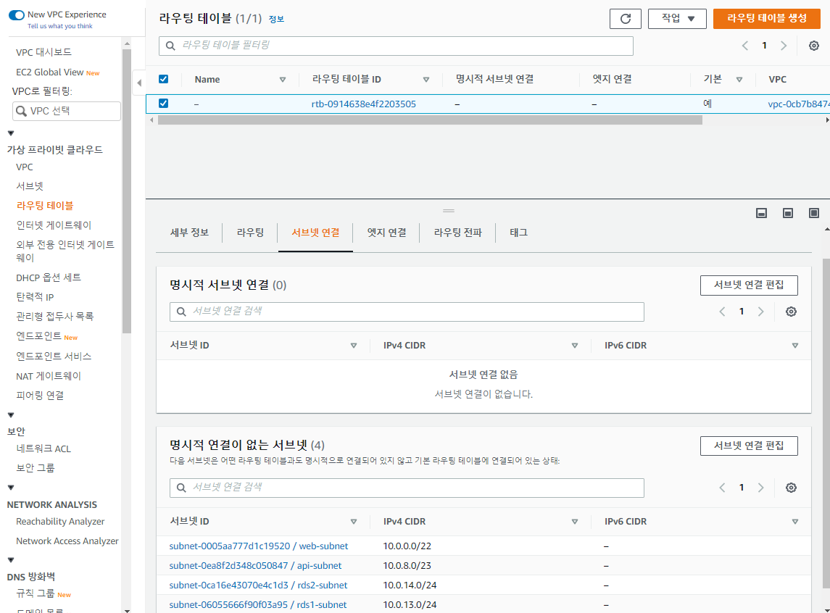

Private subnet은 인터넷 이용을 못하므로, web-subnet을 public subnet으로 설정해 인터넷 연결이 가능하도록 한다.

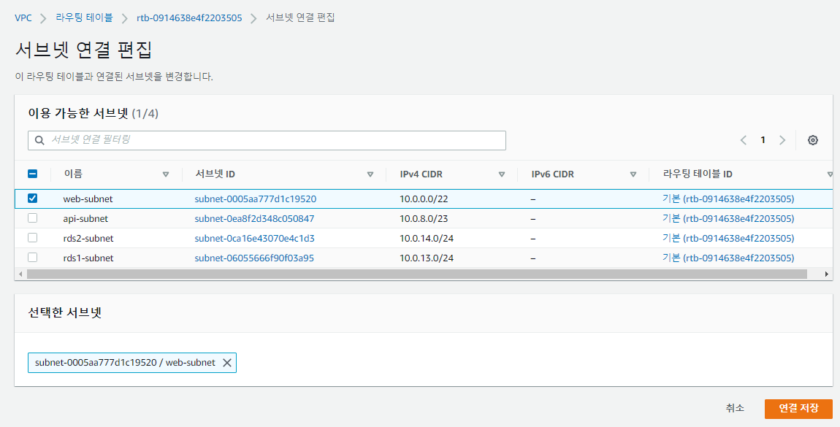

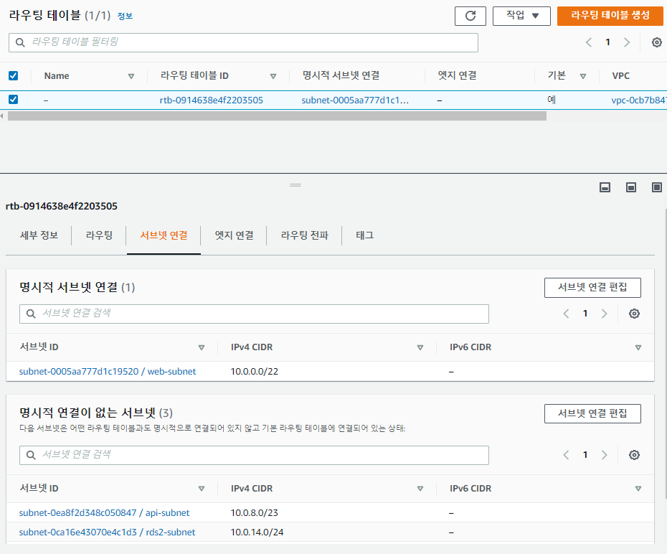

### 라우팅 테이블 – 라우팅 편집

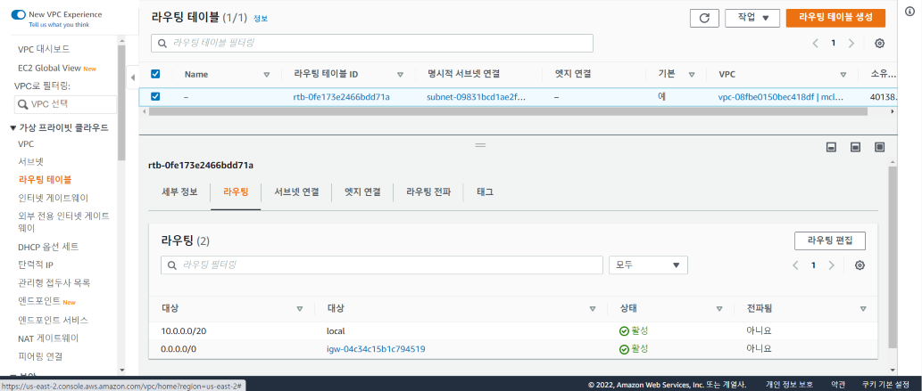

인터넷 연결을 위해 0.0.0.0/0을 추가

## **EC2**

### 1. Key Pair 생성

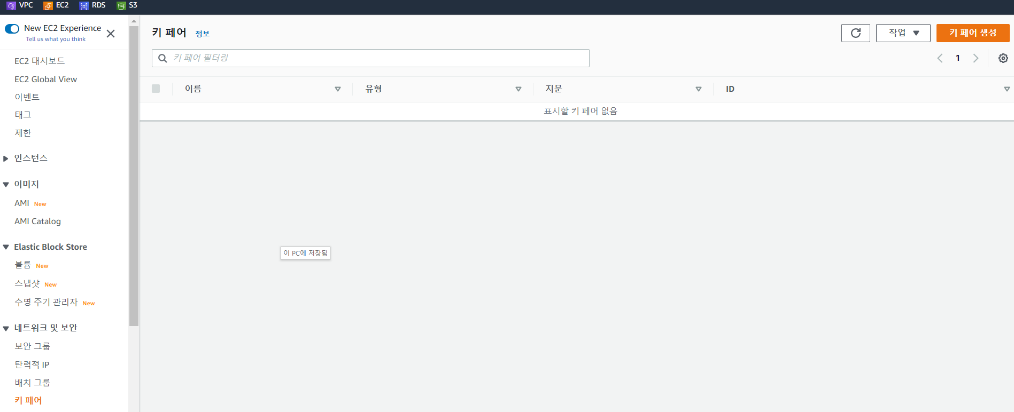

키 페어 생성을 클릭

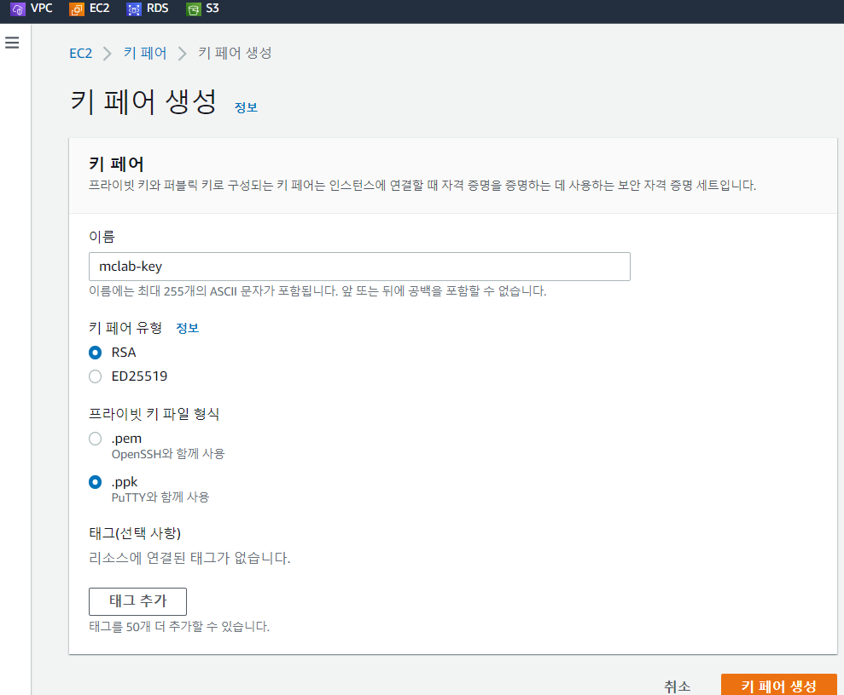

RSA유형의 ppk 파일 형식의 키페어를 생성한다.

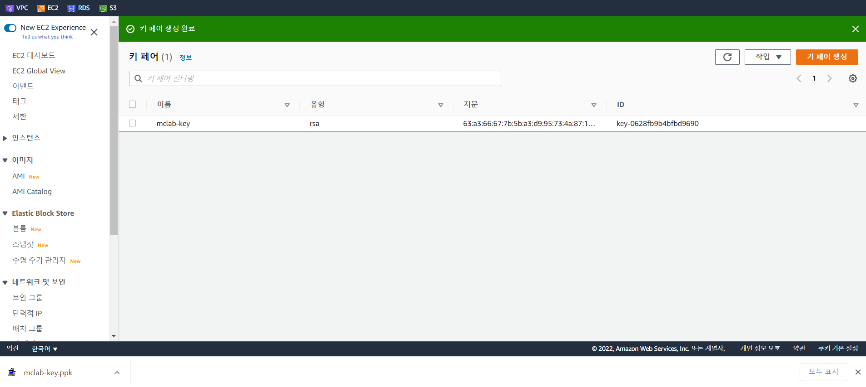

키페어 파일이 자동으로 다운로드된다

### 2. EC2 생성

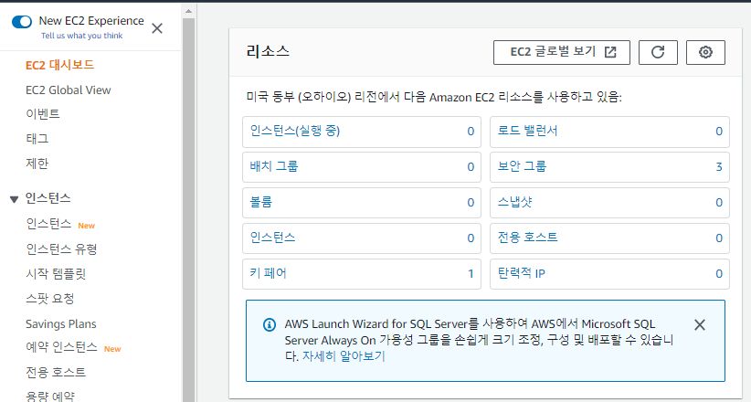

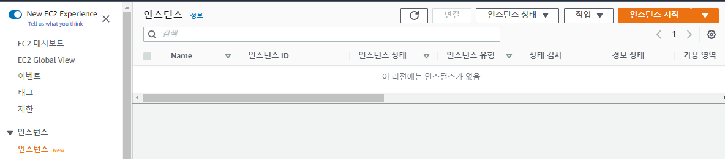

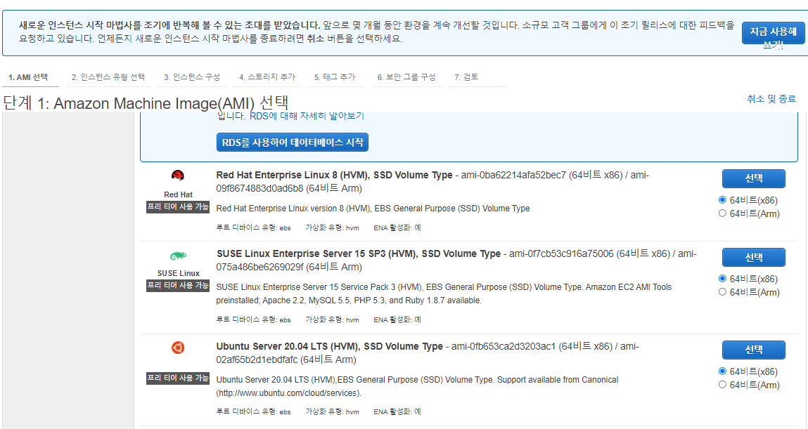

Ubuntu Server 2.04 LTS 64비트를 선택

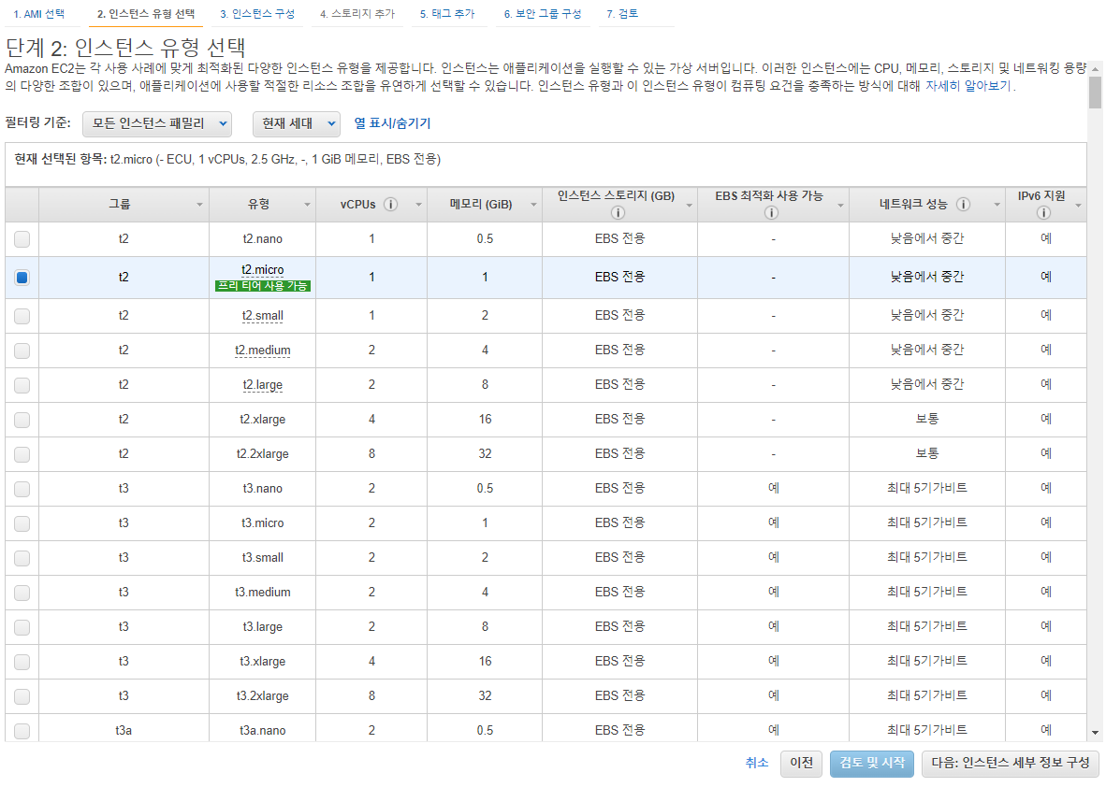

인스턴스 유형은 프리티어인 t2.micro 선택

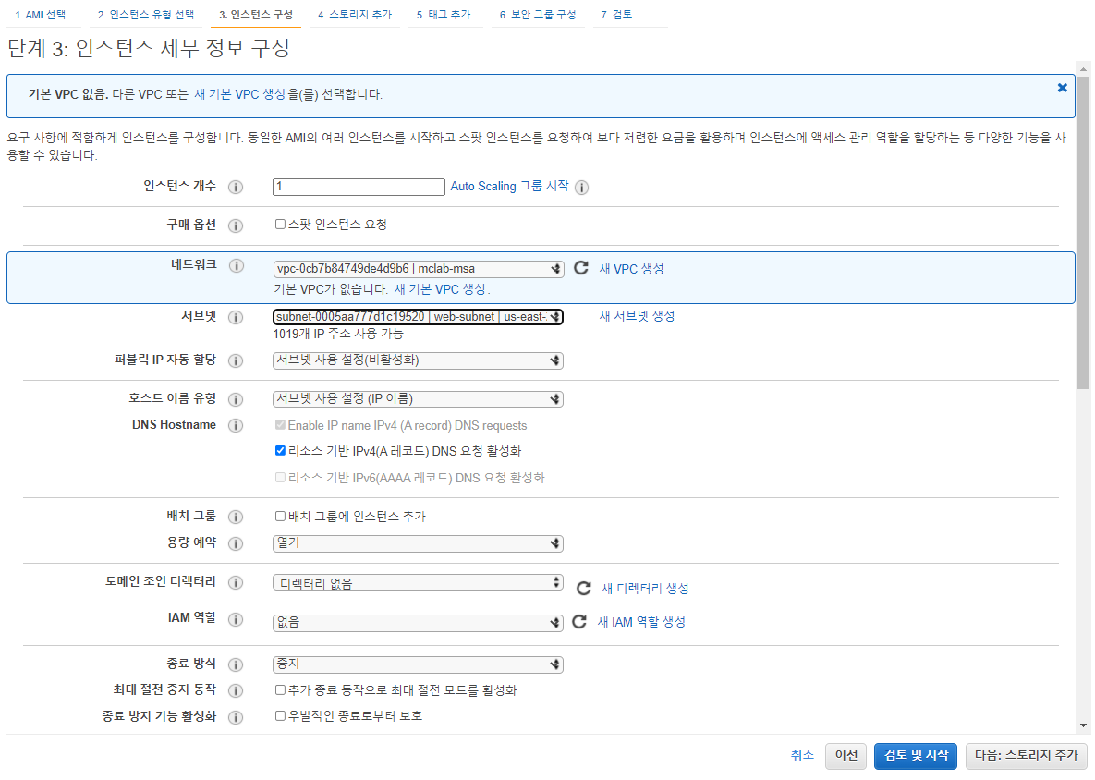

인스턴스 구성에서 인터넷을 연결할 web-subnet을 선택

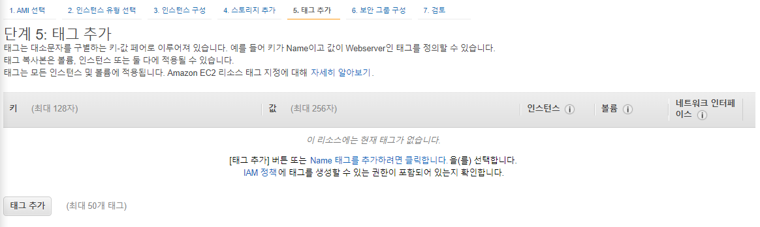

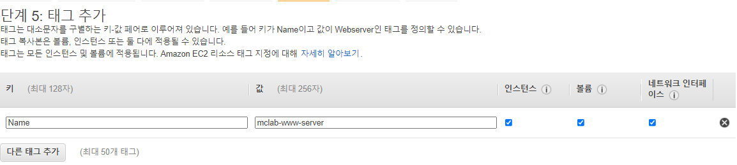

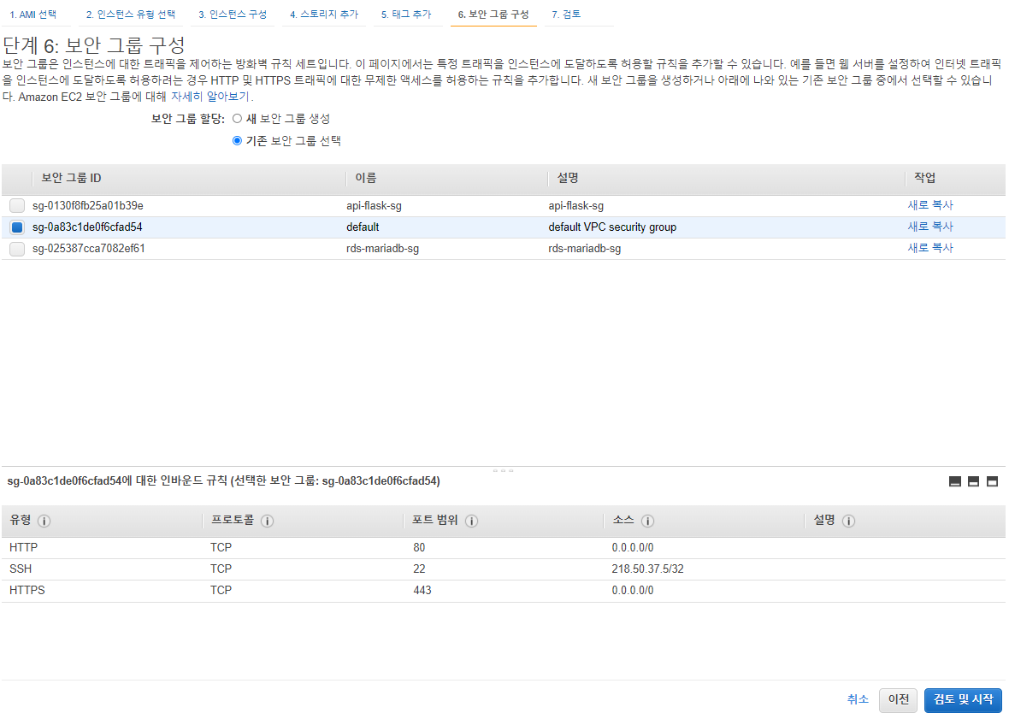

기존 보안 그룹에서 22번 포트가 열러 있는web-sg(default)를 선택한다.

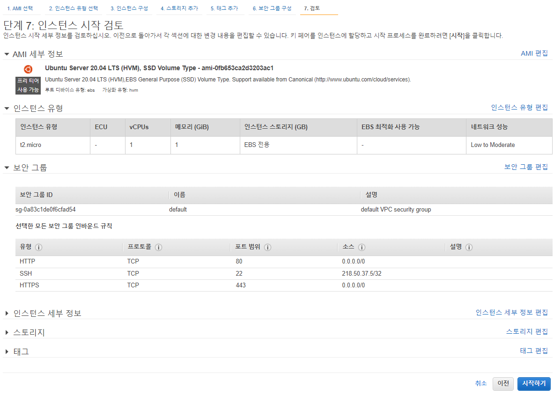

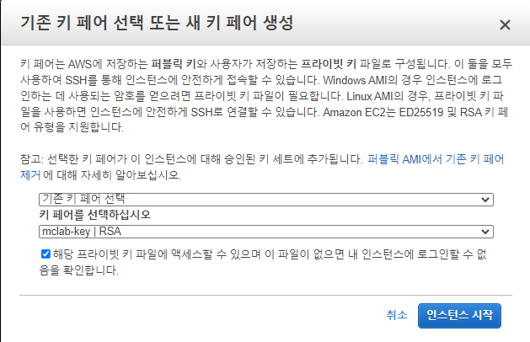

기존 키 페어가 없다면 새 키 페어 생성, 이때 꼭 키 파일 다운로드한다

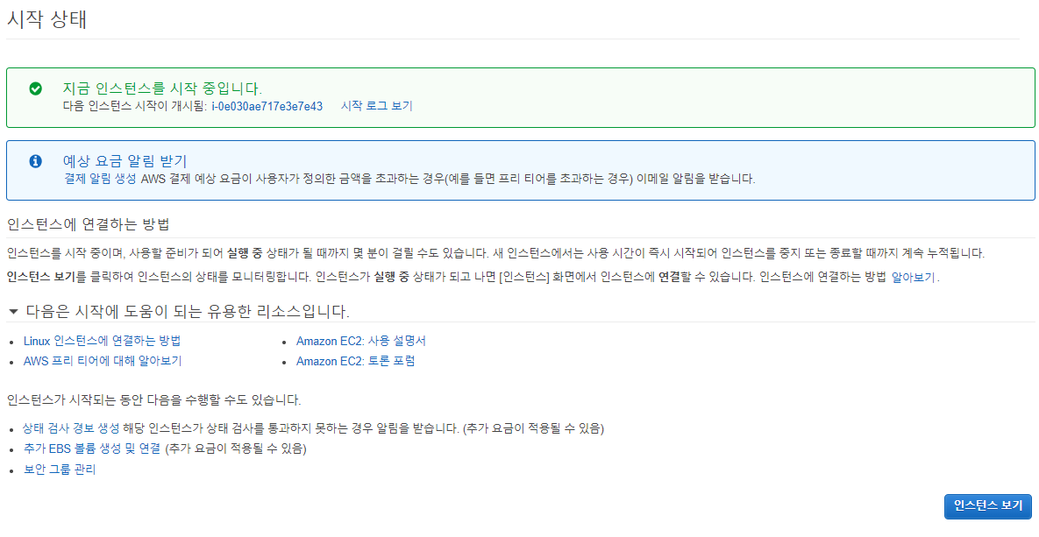

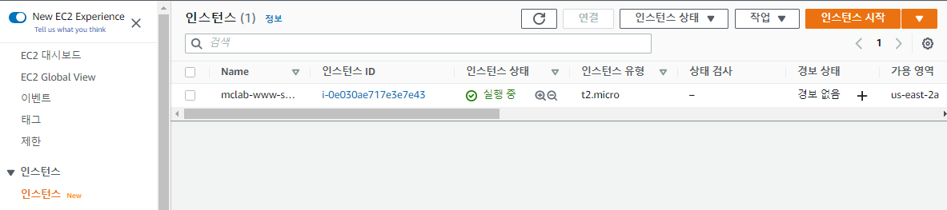

### 3. 탄력적IP 주소 생성

탄력적 IP주소를 선택해서 공인IP주소를 할당 받는다.

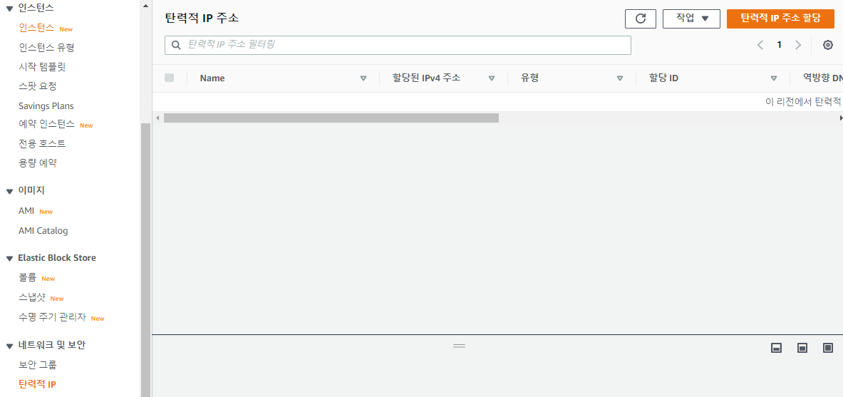

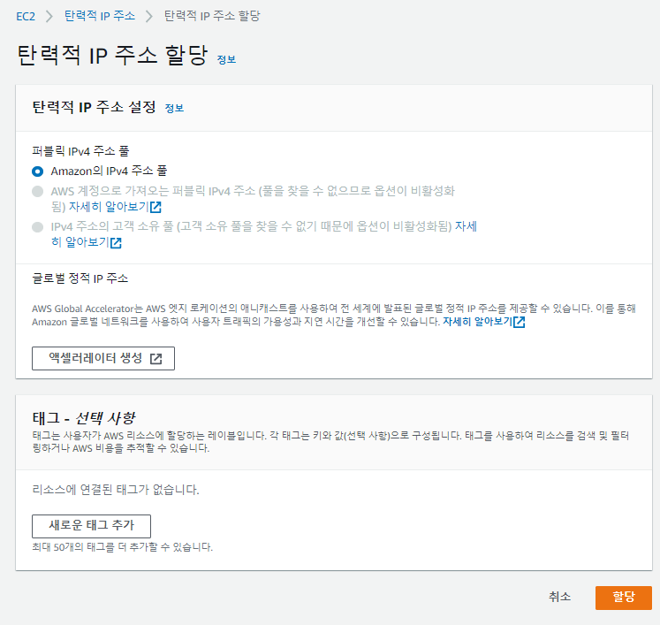

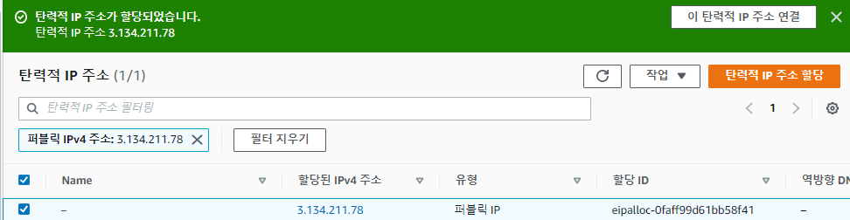

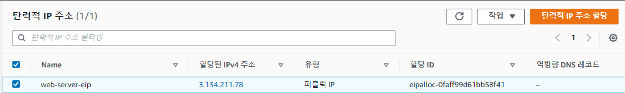

할당된 공인IP주소를 확인할 수 있다.

### 4. 탄력적IP 주소 연결

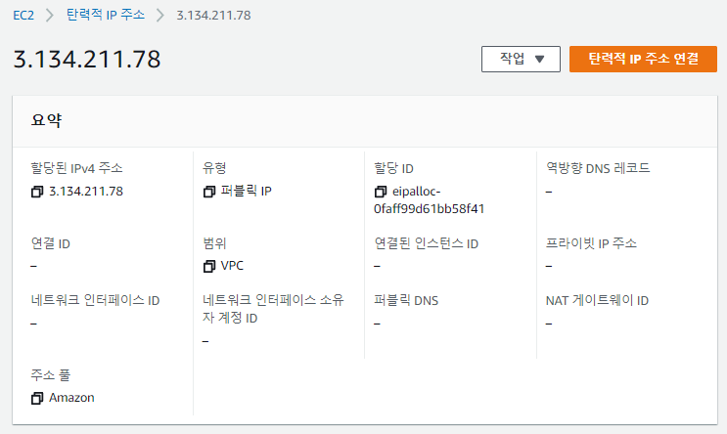

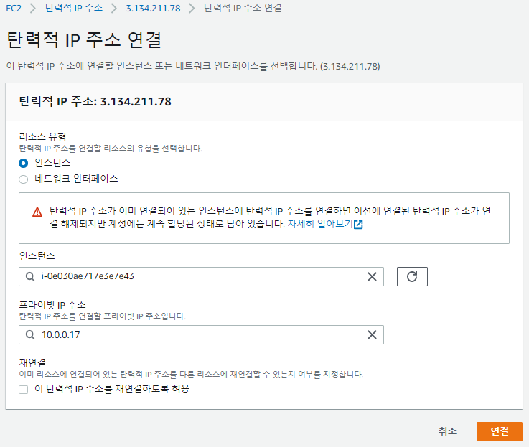

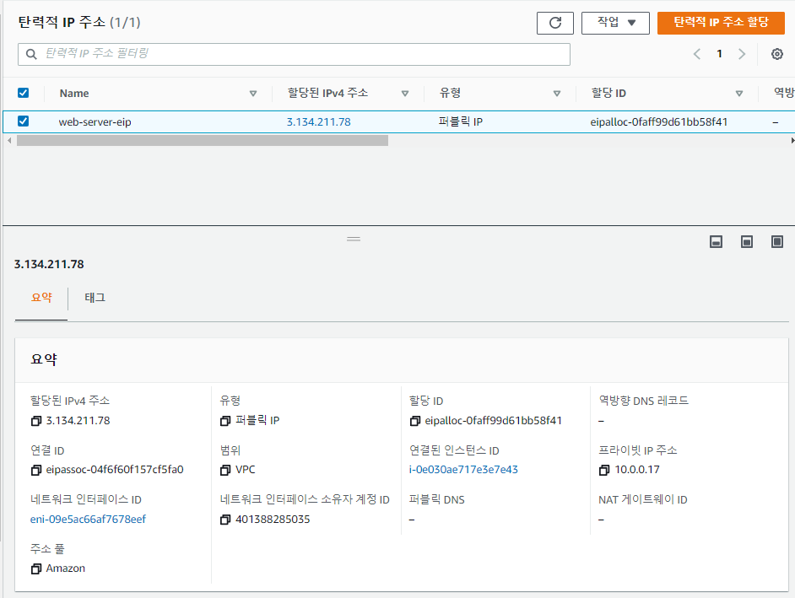

### 5. 인스턴스 연결

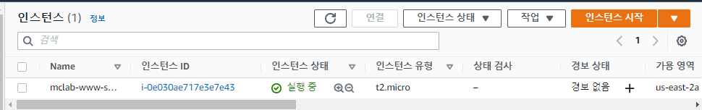

인스턴스 ID를 클릭

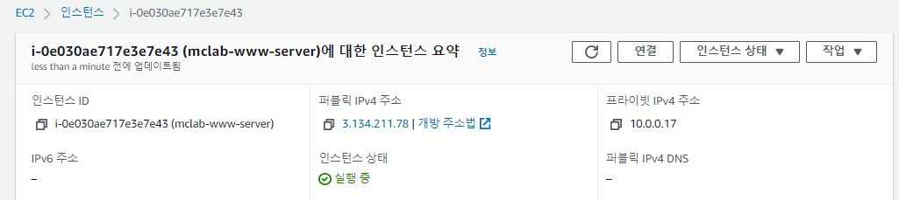

퍼블릭 IP주소를 복사한다

위에 연결을 클릭

#### Key pair 파일의 확장자가 pem일 경우

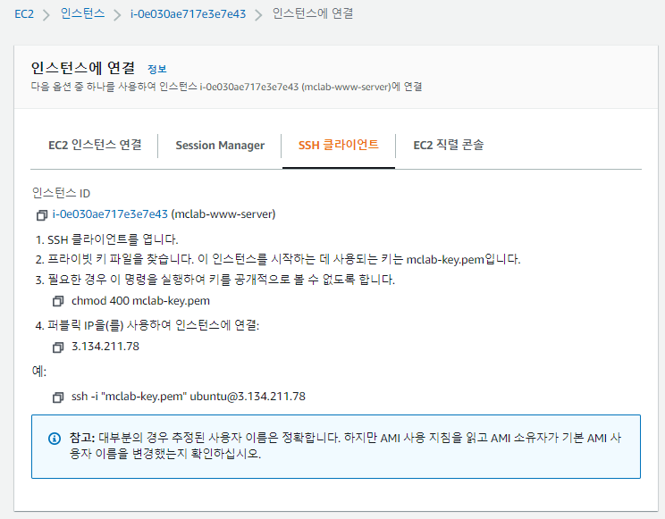

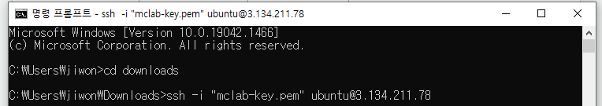

인스턴스 생성할 때 다운받은 key가 있는 폴더로 이동한 후 SSH 연결을 한다.

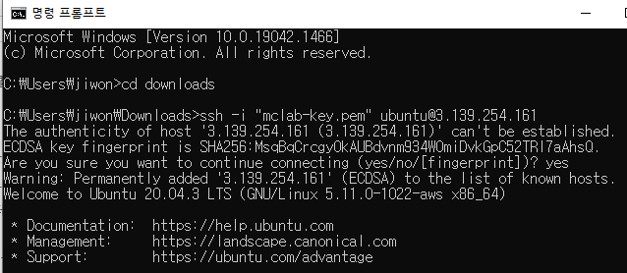

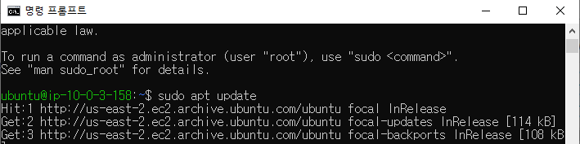

ubuntu계정으로 접속한 후

sudo apt update

sudo apt install nginx 를 입력한다

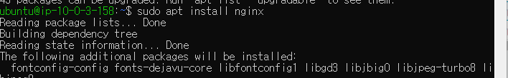

웹 브라우저 주소창에 전에 복사한 퍼블릭 IP를 입력하고 Nginx 화면이 표시되는 것을 확인한다



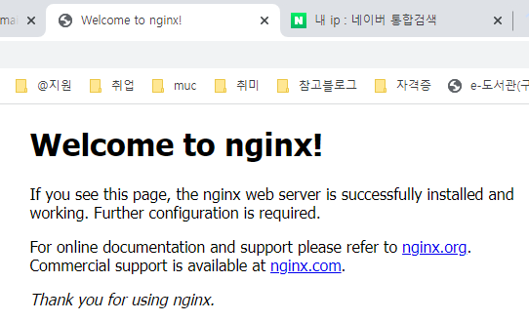

#### Key pair 파일의 확장자가 ppk일 경우

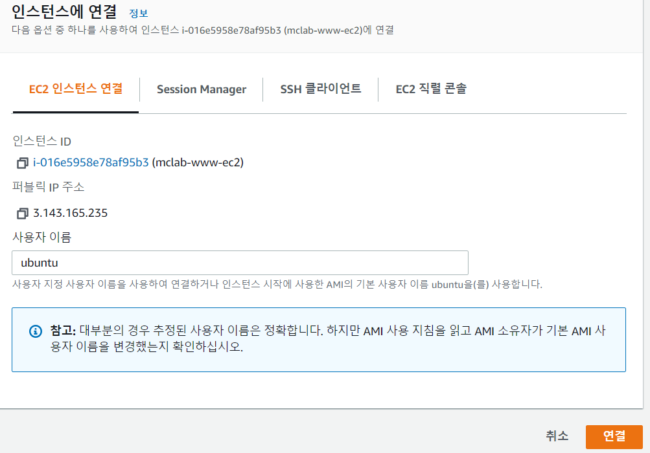

EC2 인스턴스 연결에서 퍼블릭 IP 주소를 복사한다

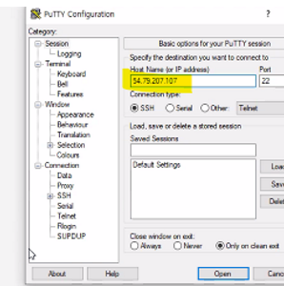

윈도우 검색창에 putty를 입력해 열고

Host Name for IP address에 방금 복사한 퍼블릭 IP 주소를 붙여넣는다

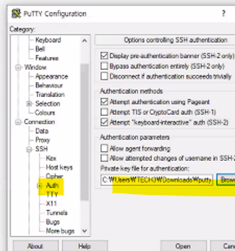

Category > SSH > Auth 에서 ppk 확장자를 갖는 keypair파일을 선택하고 Open 클릭

Accept를 클릭 후

Login id : ubuntu 입력 (ubuntu계정으로 접속)

sudo apt update

sudo apt install nginx를 입력한다

## **RDS**

### 서브넷 그룹 생성

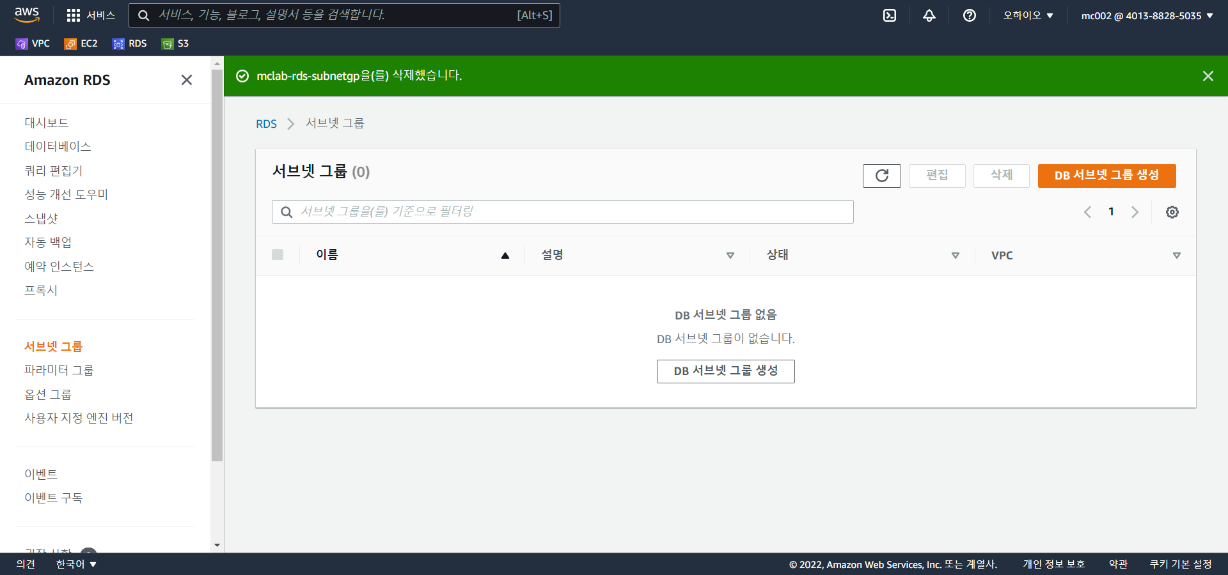

항상 데이터베이스 생성 전에는 서브넷 그룹을 생성해야 한다.

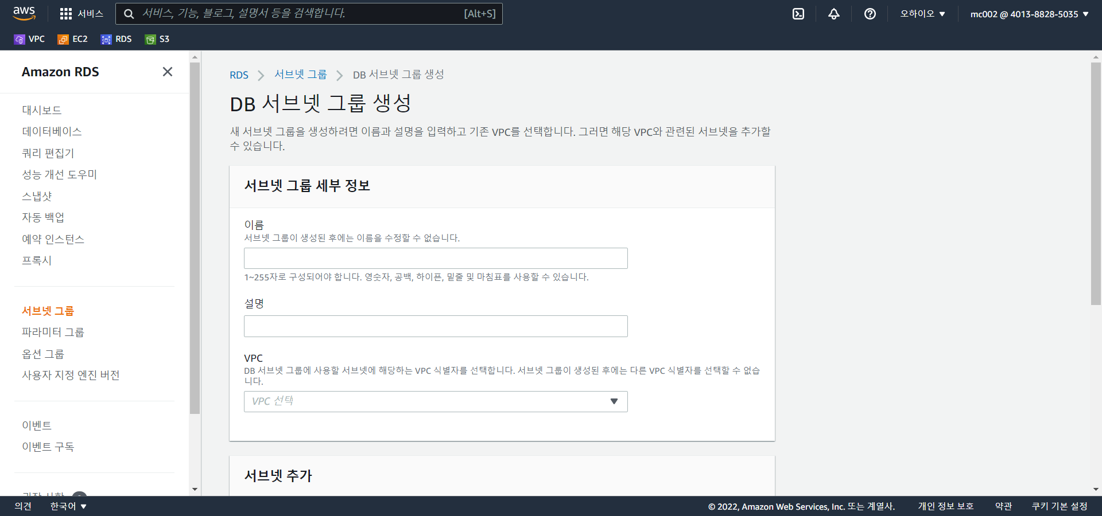

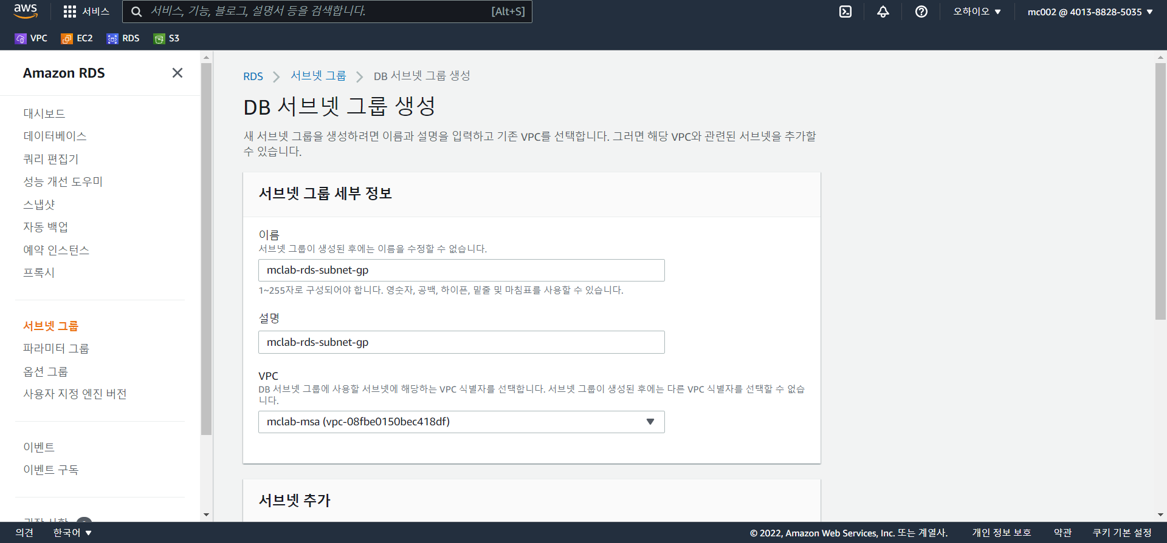

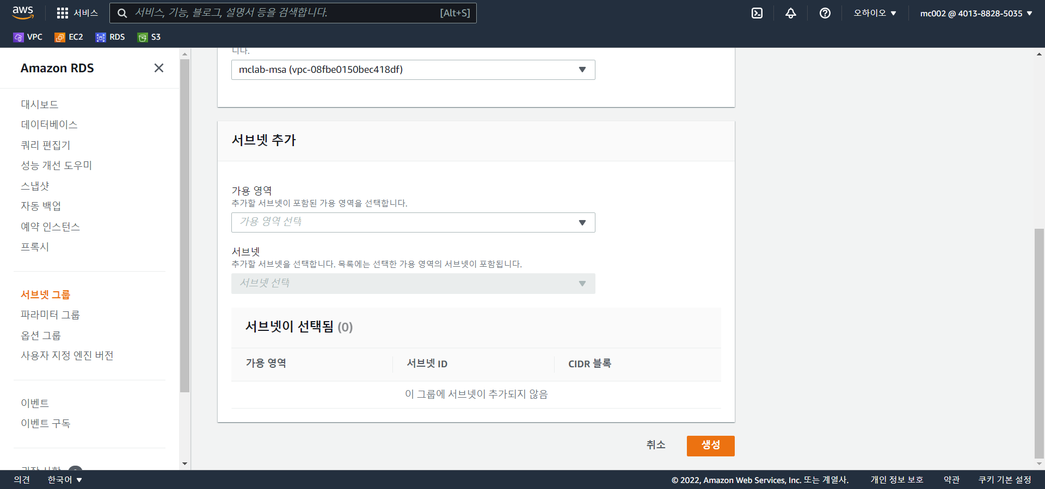

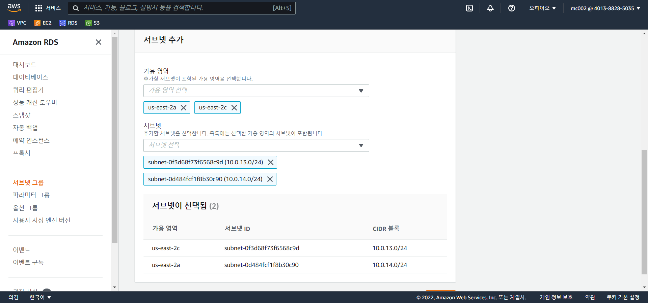

rds1-subnet과 rds2-subnet의 가용영역을 선택한 후

rds1-subnet과 rds2-subnet을 서브넷으로 선택한다.

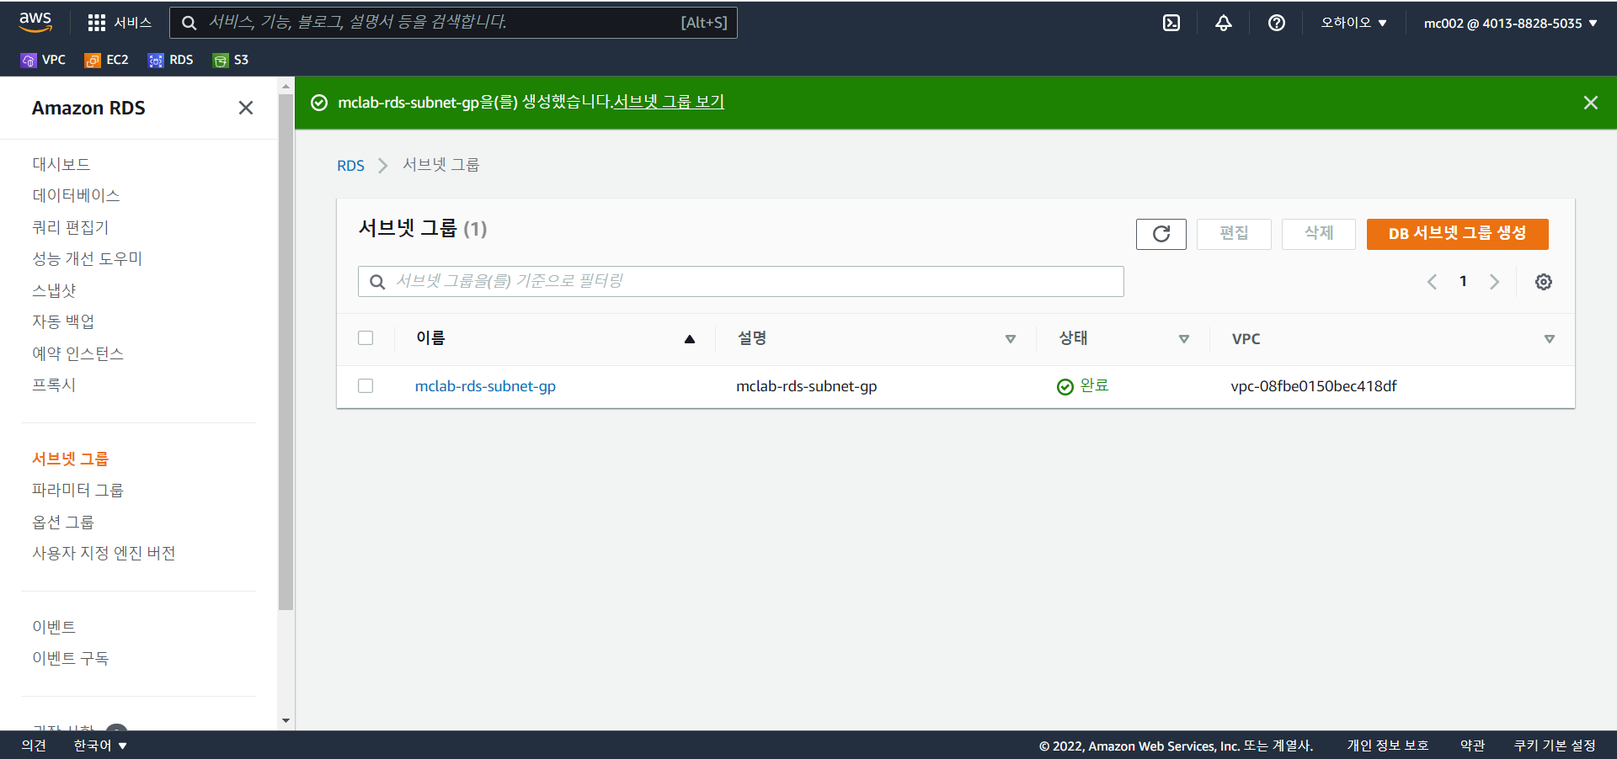

### 데이터베이스 생성

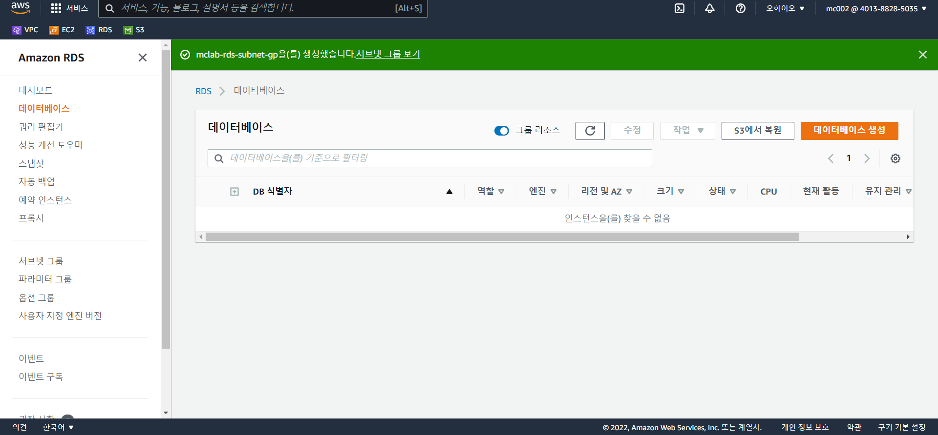

데이터베이스 생성 버튼을 누른다

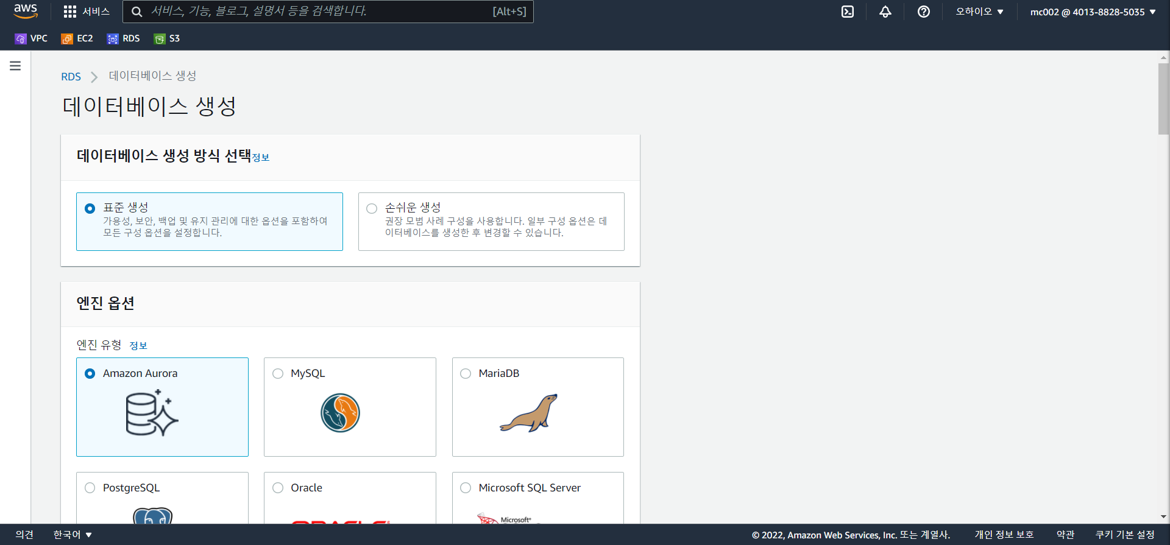

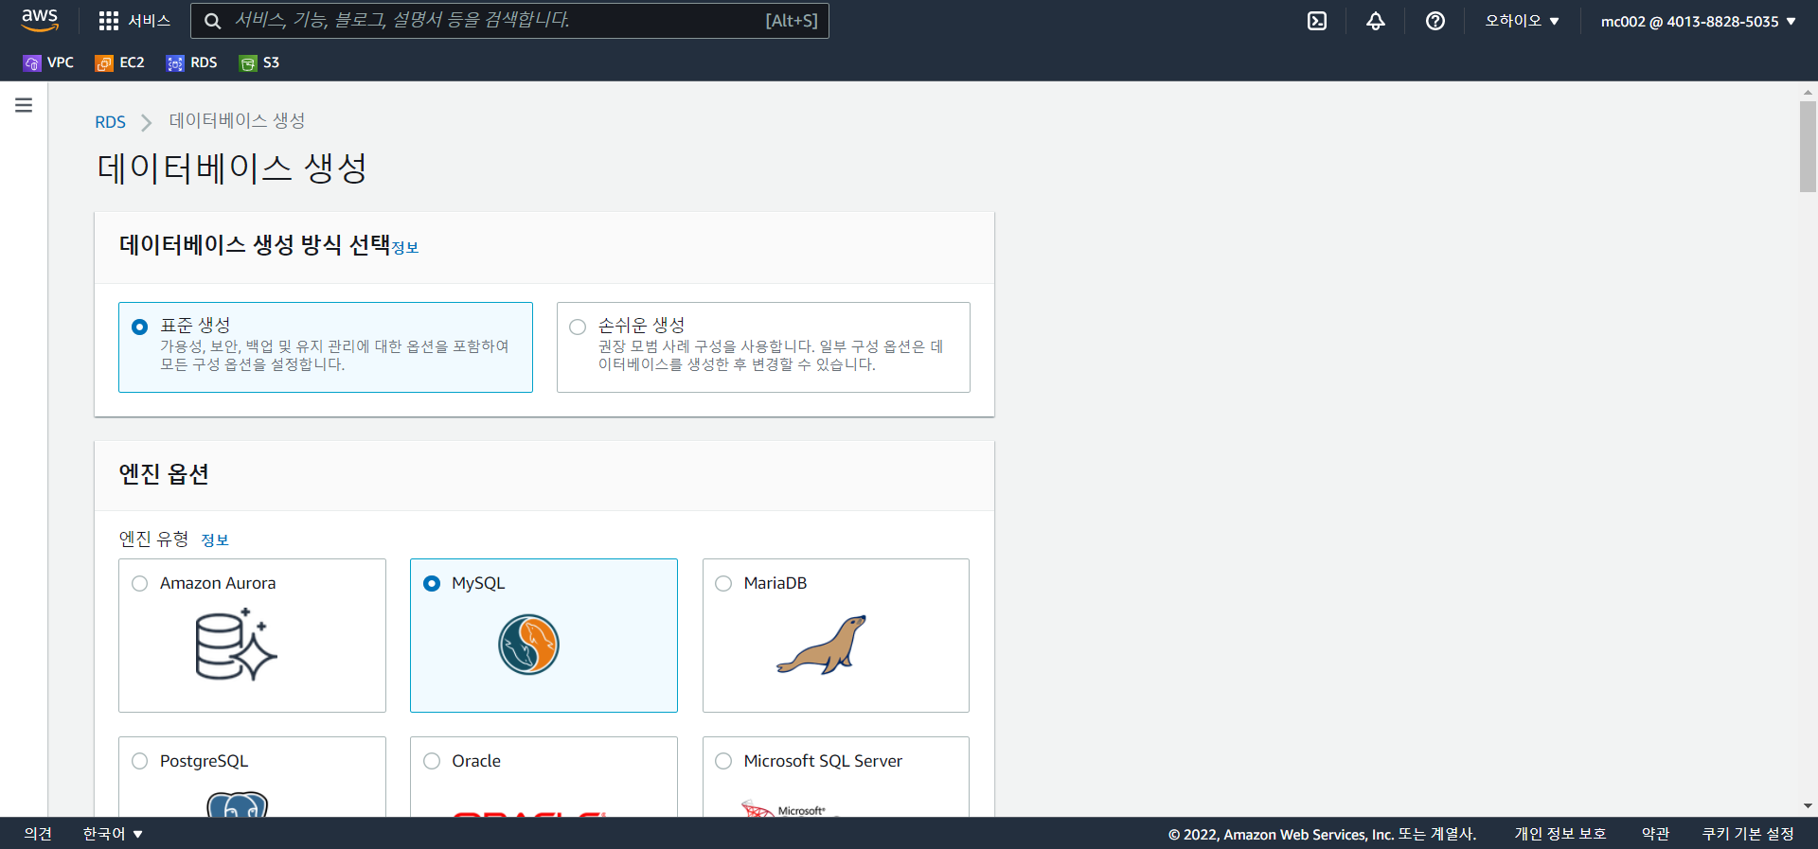

엔진 유형으로 ‘MySQL’ 선택

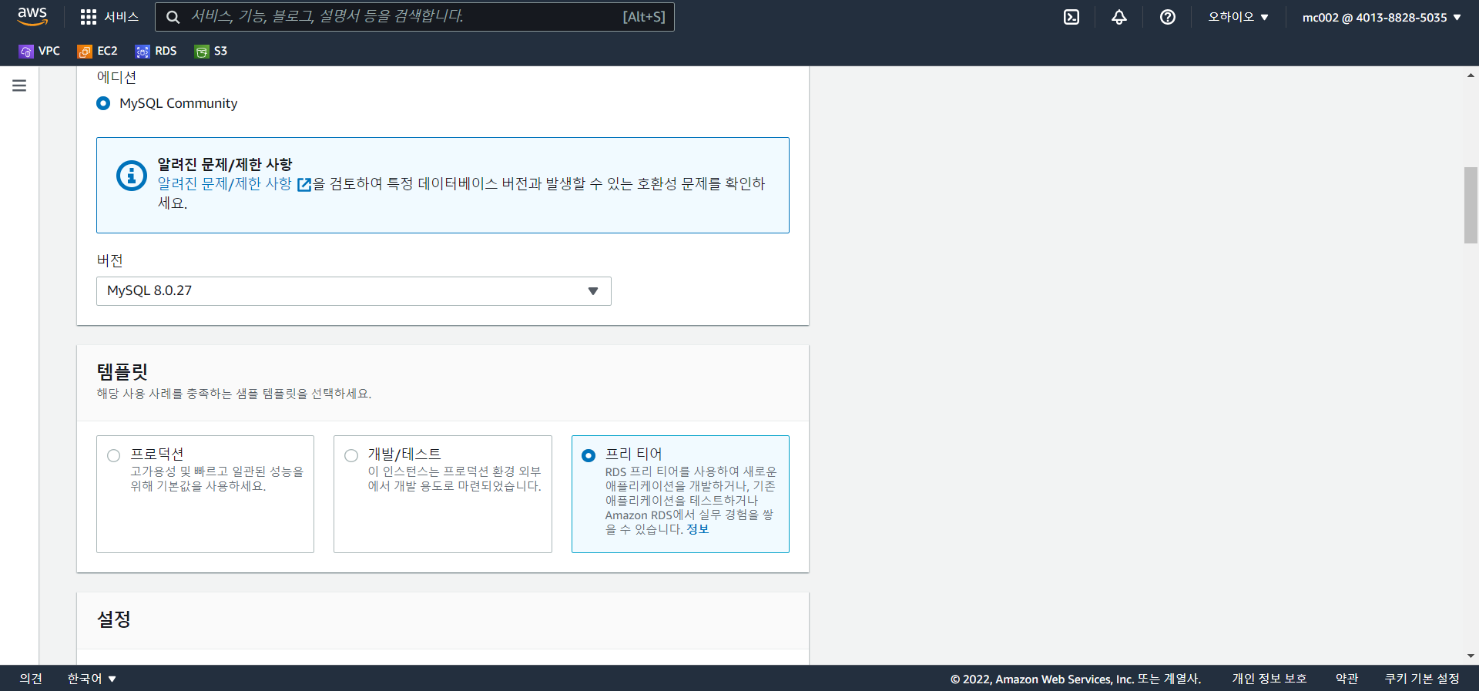

버전 8.0 선택하고 템플릿은 ‘프리티어’ 선택

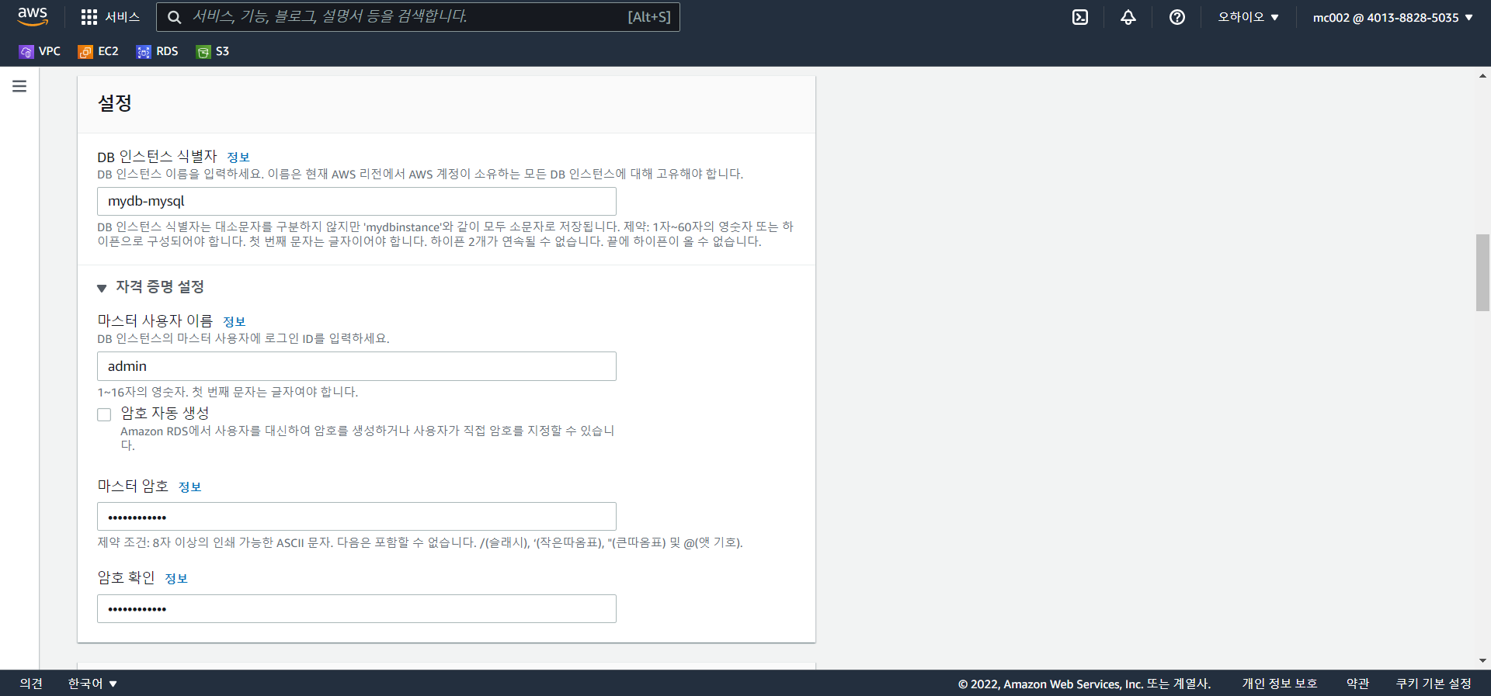

DB 인스턴스 식별자를 ‘mydb-mysql’로 작성하고

마스터 암호를 입력한다

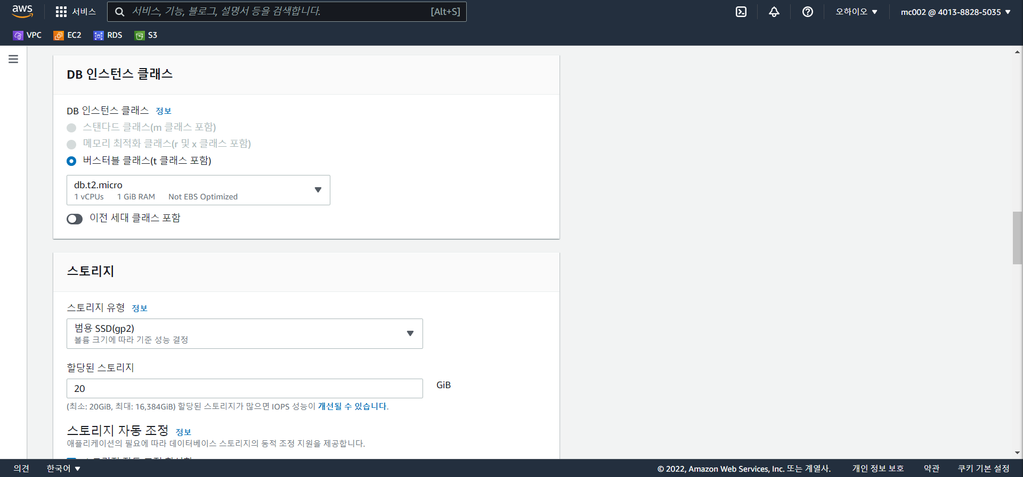

DB 인스턴스 클래스는 프리티어인 db.t2.micro를 선택

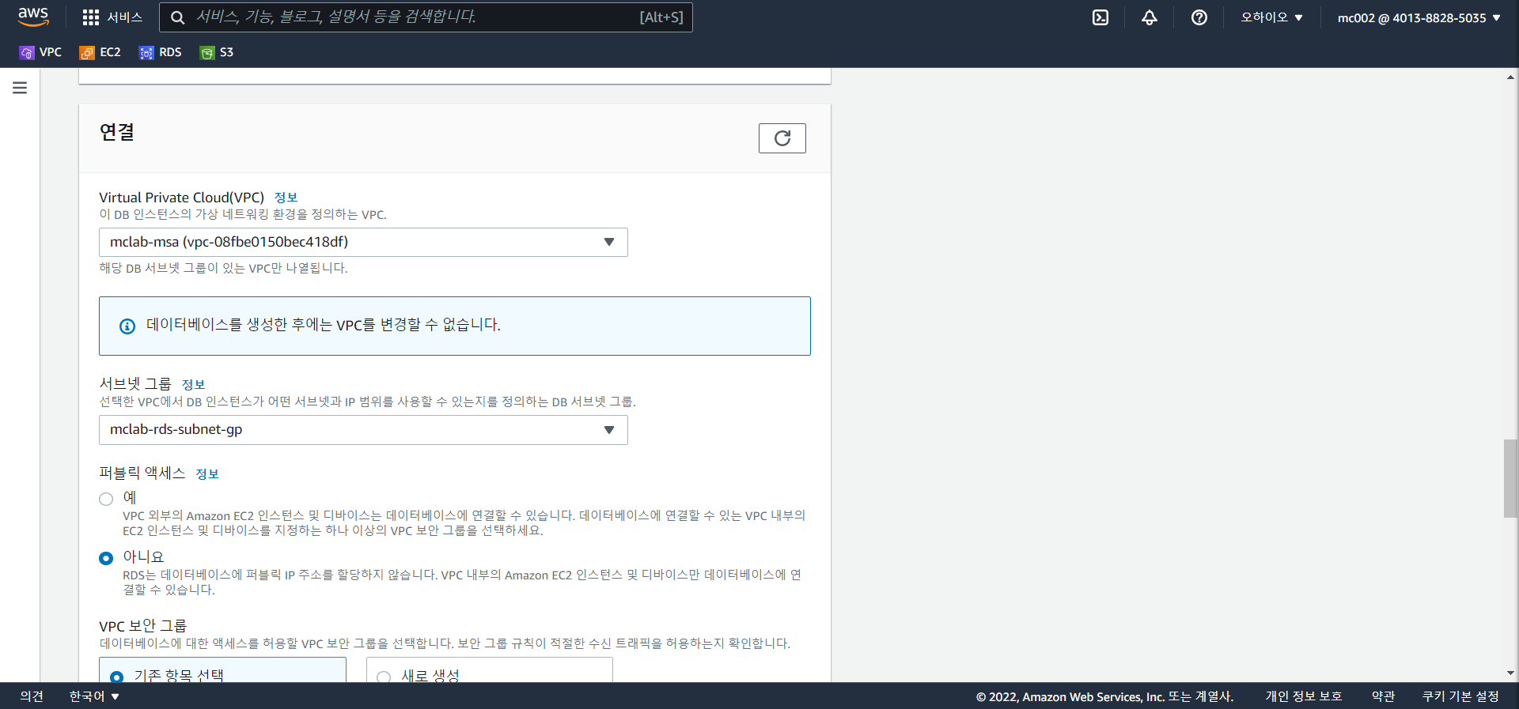

연결의 서브넷 그룹은 이전에 생성한 서브넷 그룹이 자동으로 선택된다.

퍼블릭 엑세스는 ‘**아니오**’(VPC 내에서만 연결)를 선택한다.

‘예’를 선택하면 인터넷으로 연결됨을 의미하며 데이터베이스 생성시 실패한다.

DNS 응답값이나 DNS호스트네임 설정이 없기 때문이다. 또는 공인IP로 연결해야 할 부분이 없기 때문이다.

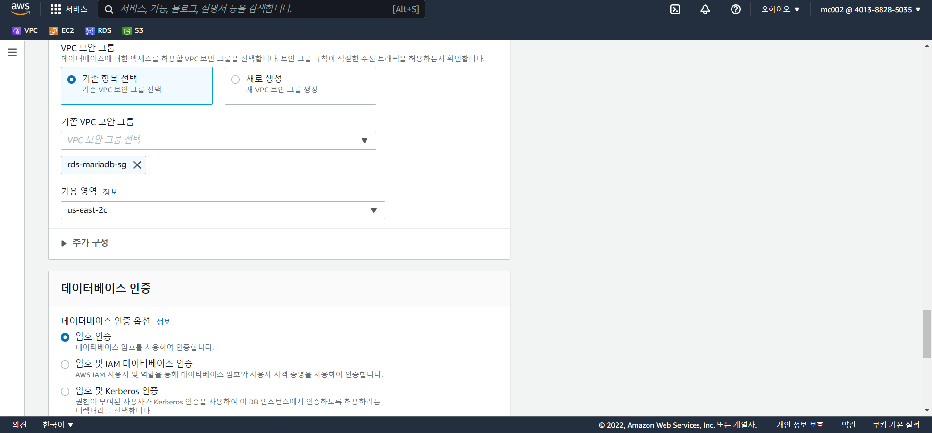

기존 VPC 보안 그룹인 rds-mariadb-sg를 선택하고

가용영역은 rds1-subnet의 가용영역을 선택한다.

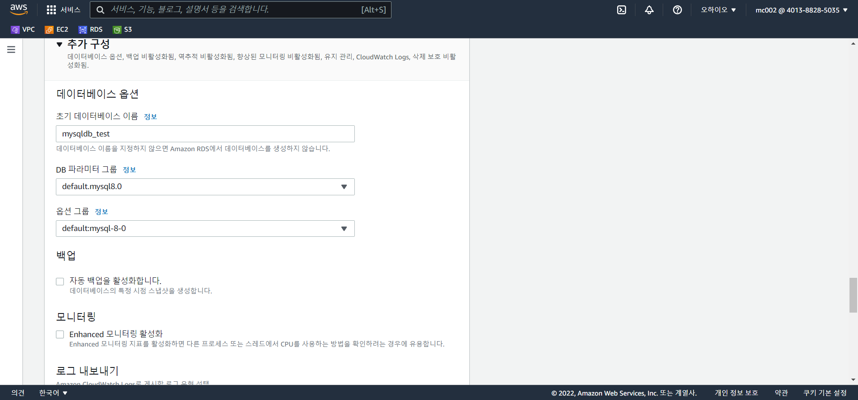

추가 구성에서는

초기 데이터베이스 이름을 ‘mysqldb_test’로 설정하고

자동 백업 활성화를 해제한다.

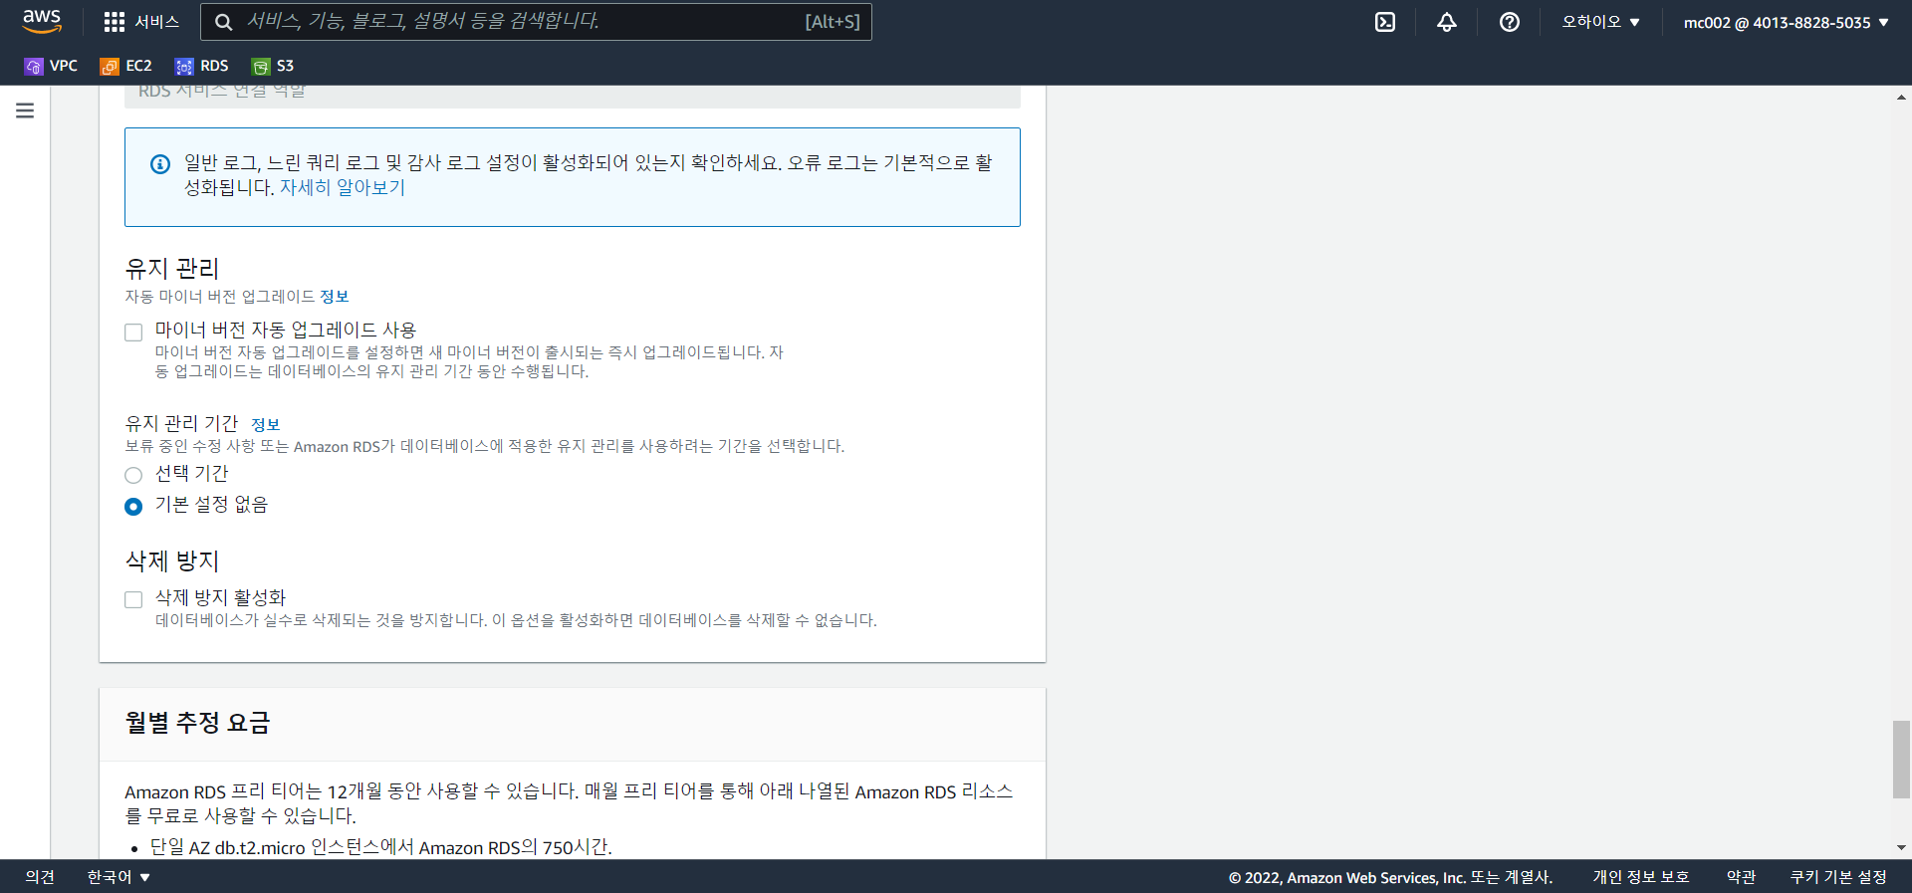

유지관리도 해제한다.

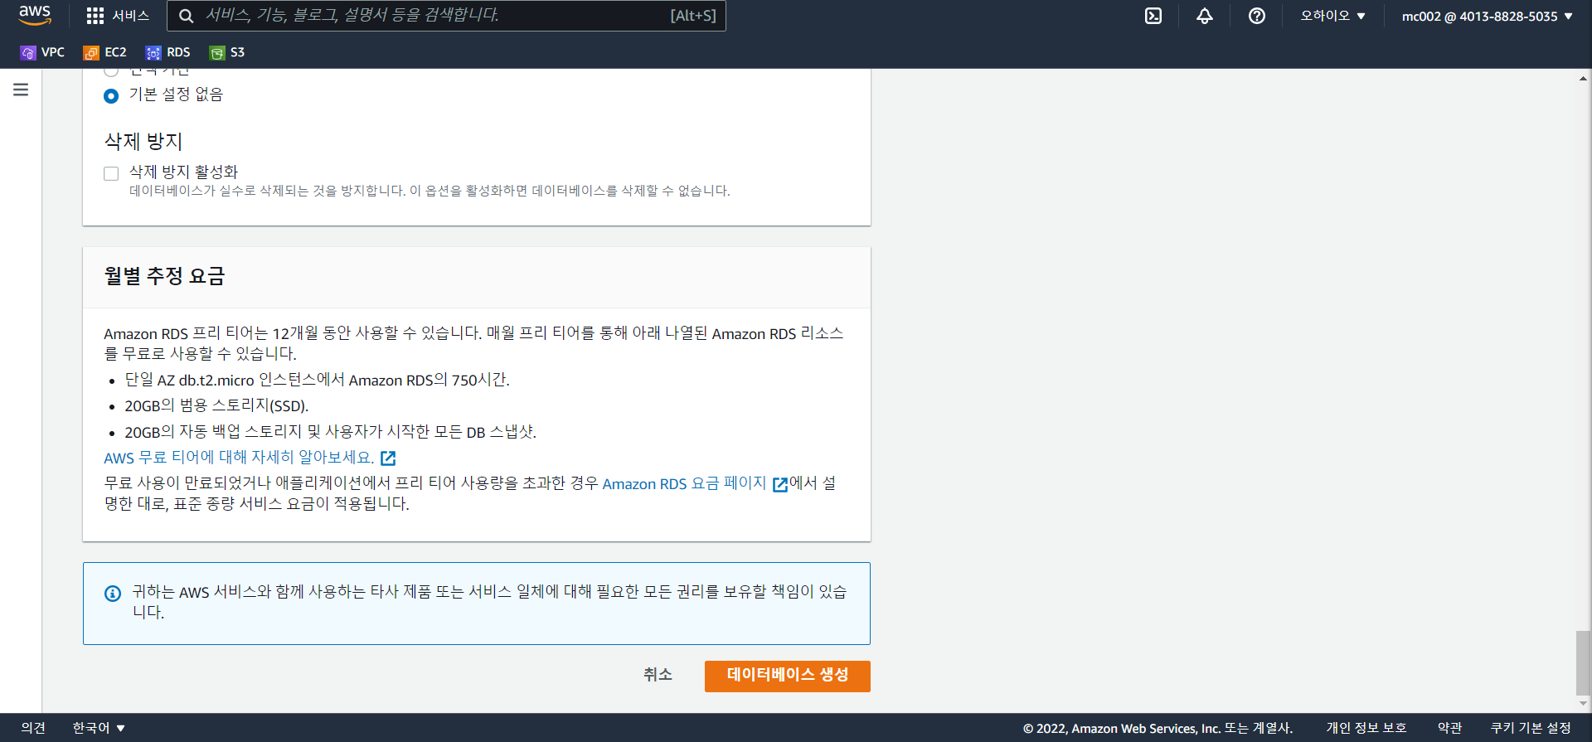

데이터베이스 생성을 누른다

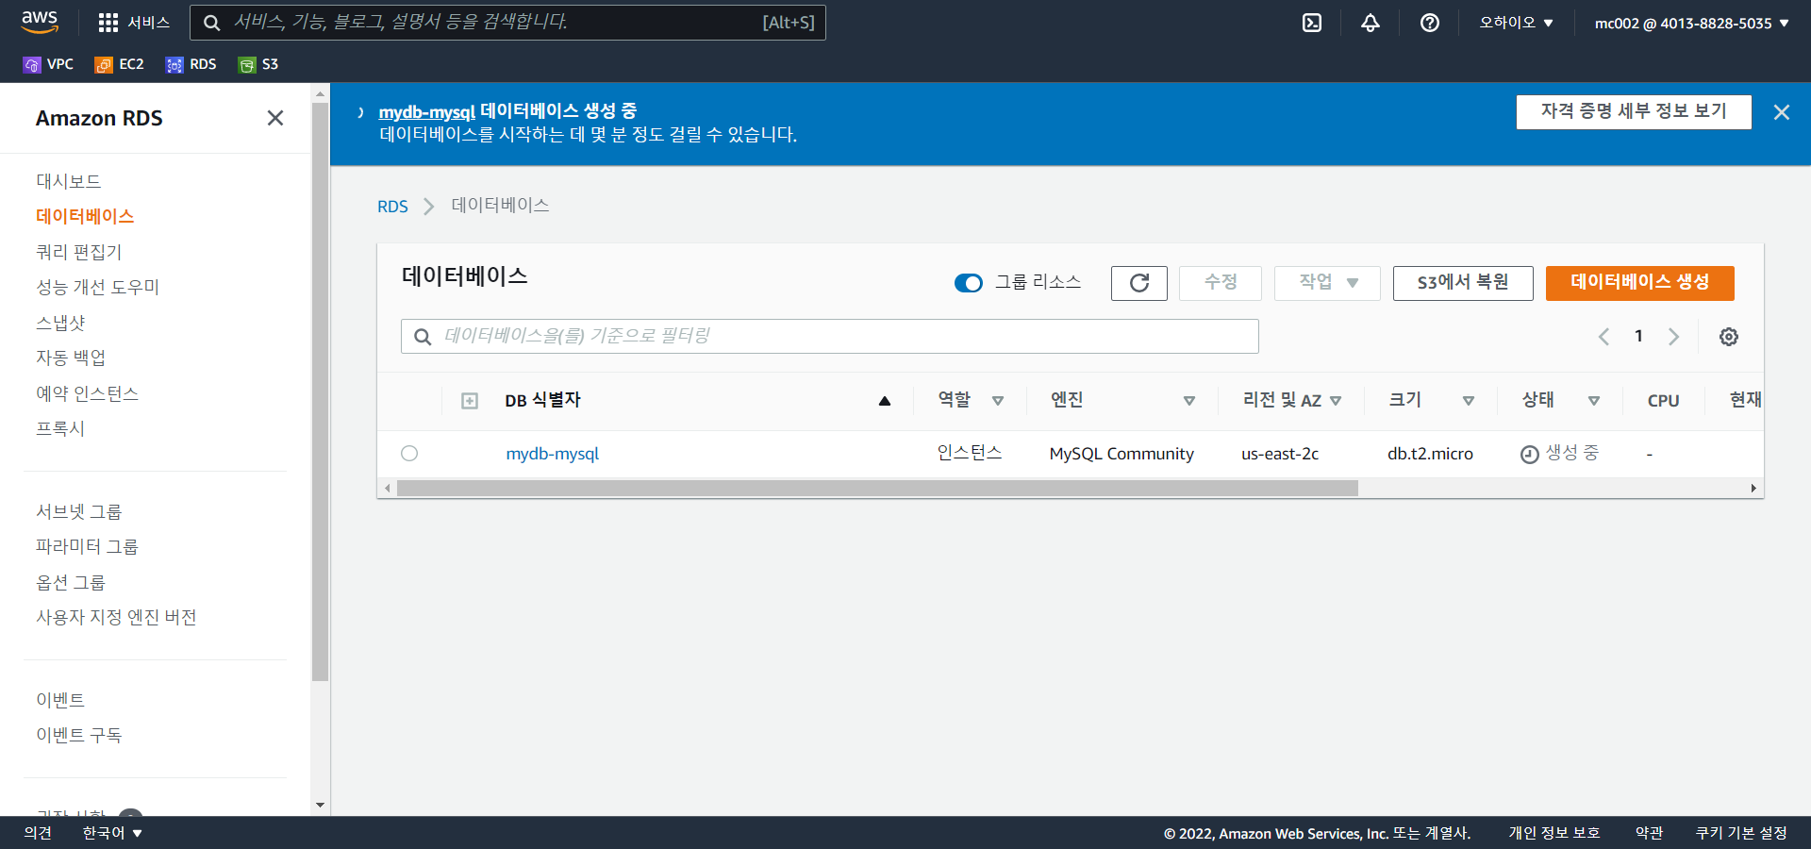

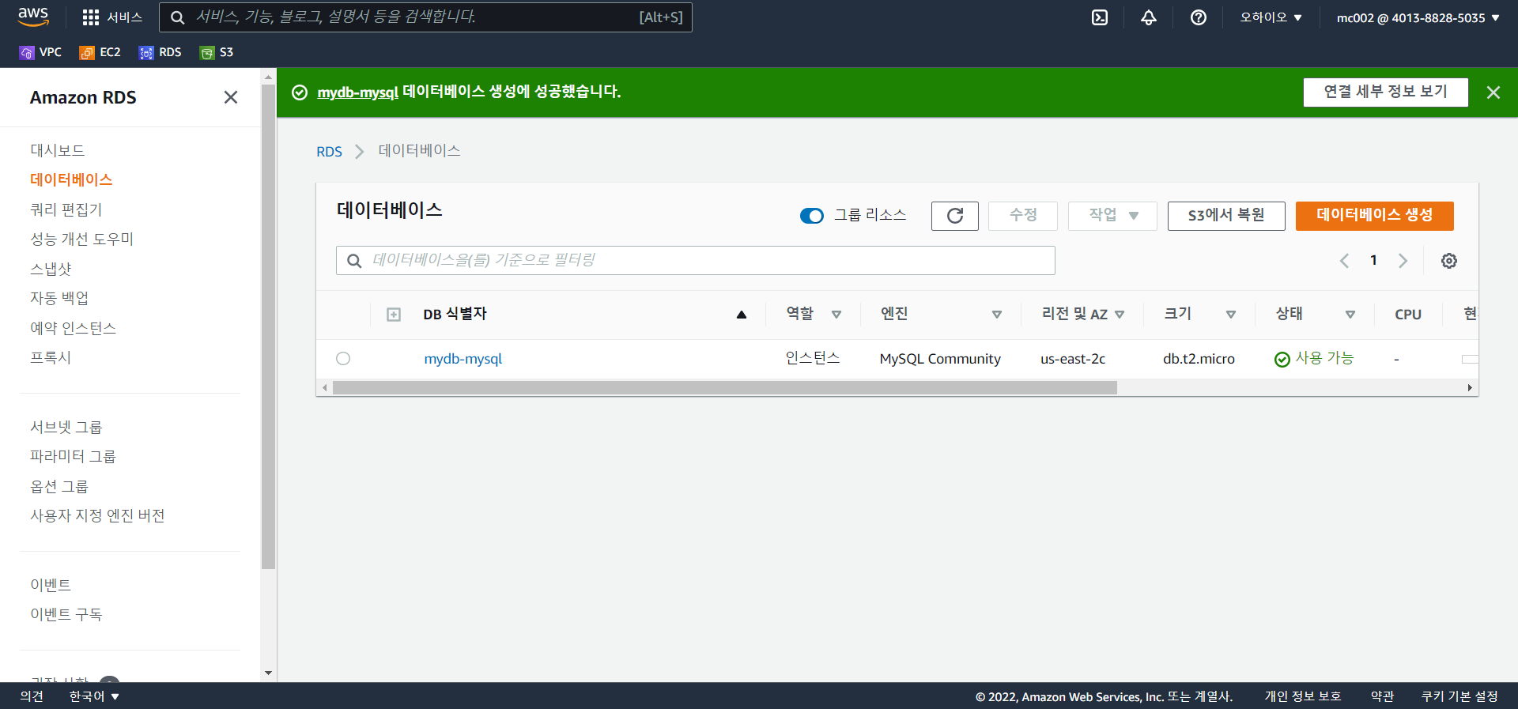

데이터베이스 생성 완료

## **RDS 외부에서 접속하기 (MySQL workbench)**

### nacl-rds 인바운드 규칙 수정

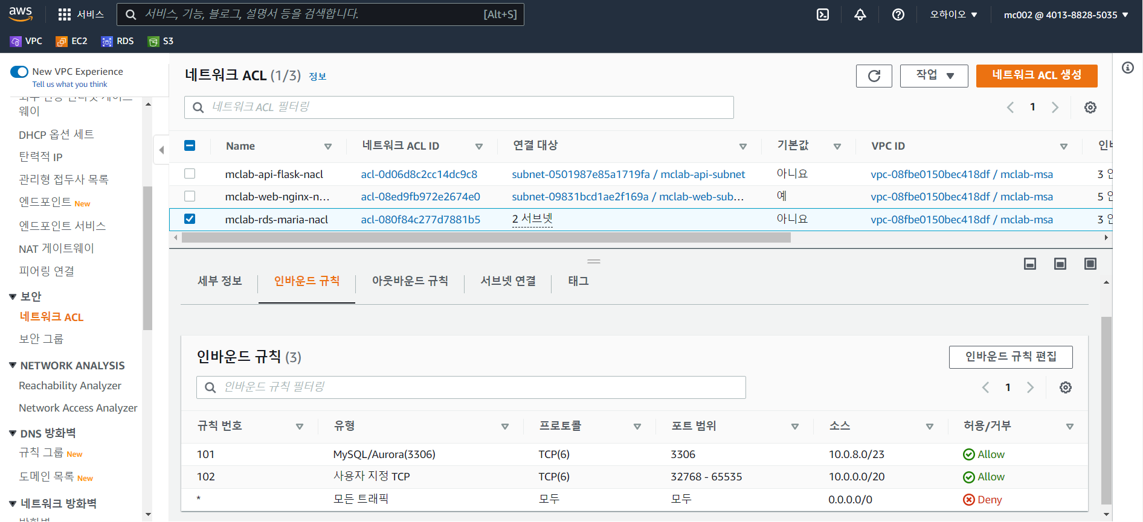

수정 전

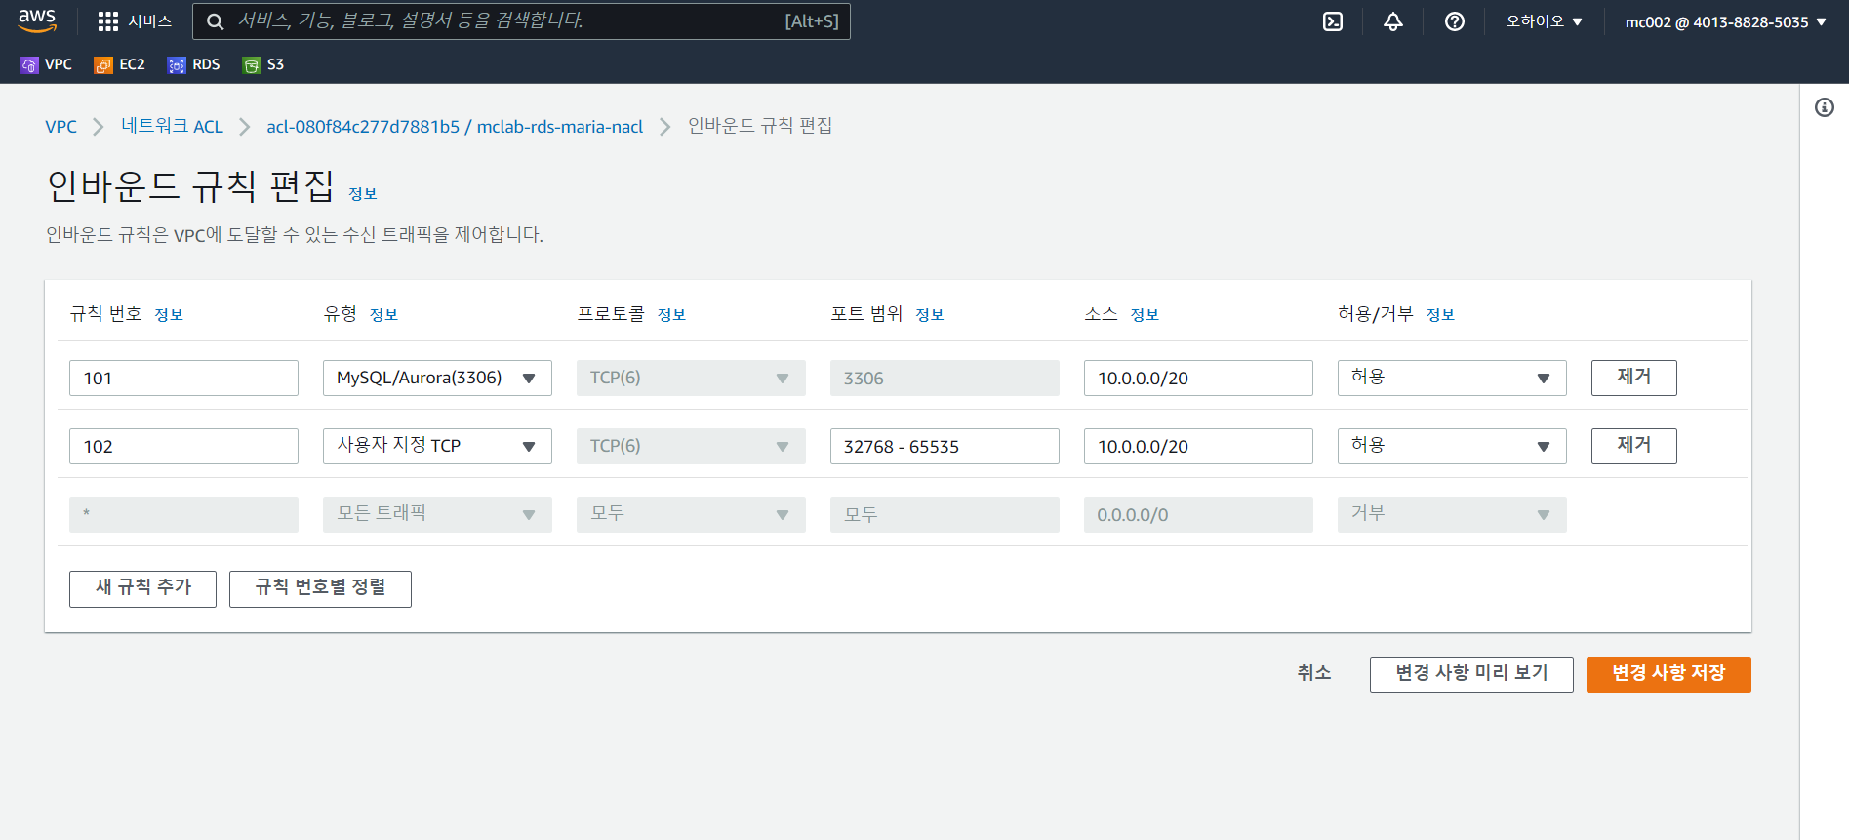

101 규칙번호의 소스를 10.0.0.0/20으로 수정

DB의 3306 포트를 라우팅 테이블 주소(10.0.0.0/20)으로 연결 = WEB 서버에서 접근할 수 있도록 하는 것

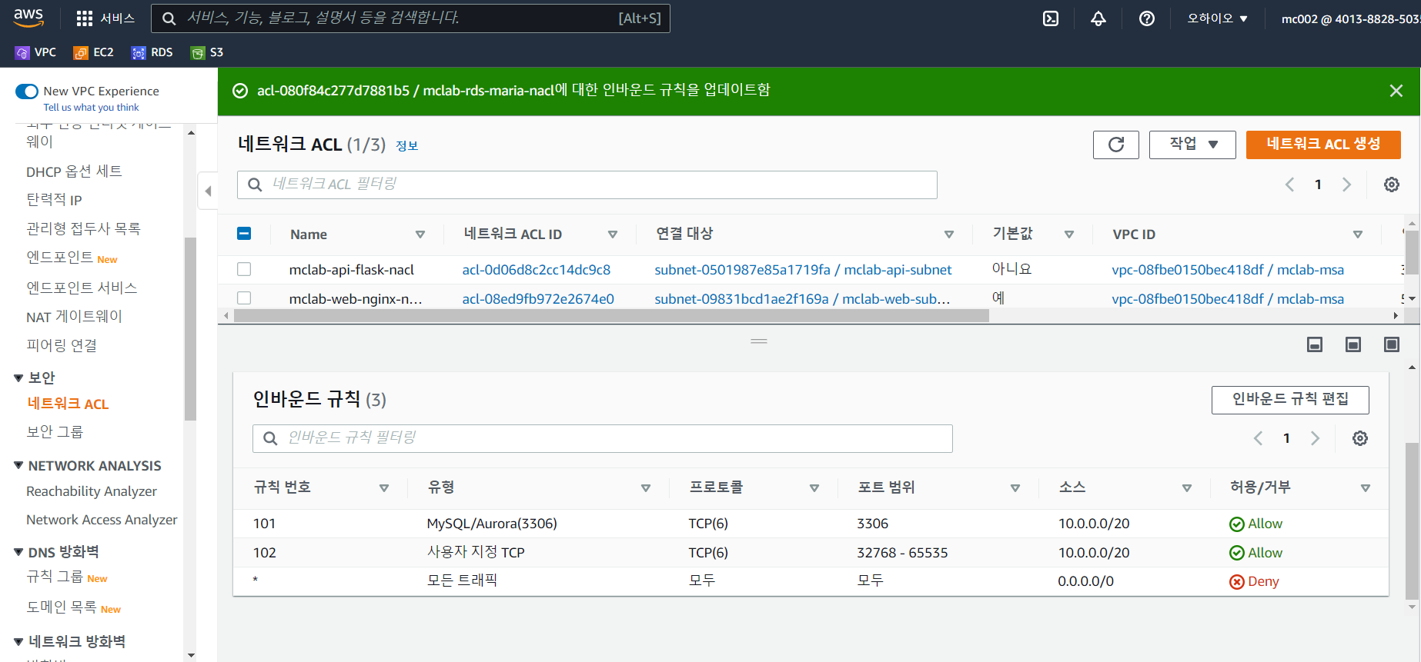

### sg-rds 인바운드 규칙 수정

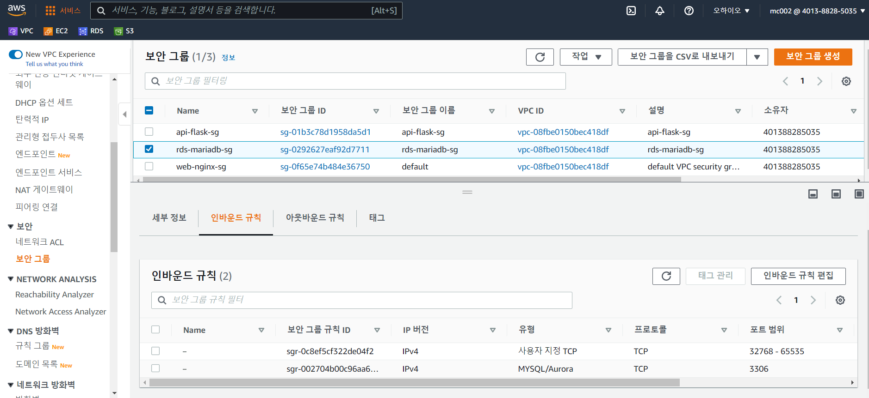

수정 전

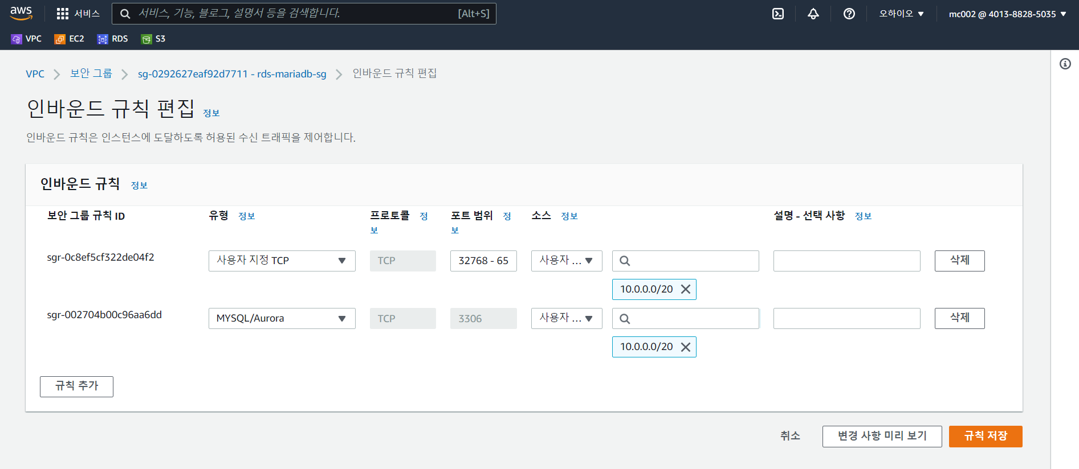

MYSQL/Aurora 유형의 보안 규칙의 소스를 10.0.0.0/20으로 수정

DB의 3306 포트를 라우팅 테이블 주소(10.0.0.0/20)으로 연결 = WEB 서버에서 접근할 수 있도록 하는 것

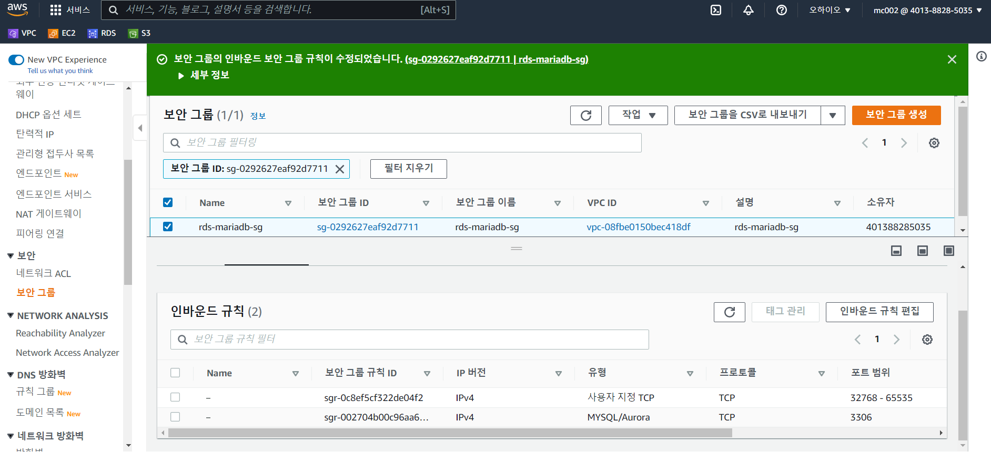

### putty gen 통해 key pair 파일 확장자를 ppk에서 pem으로 변경

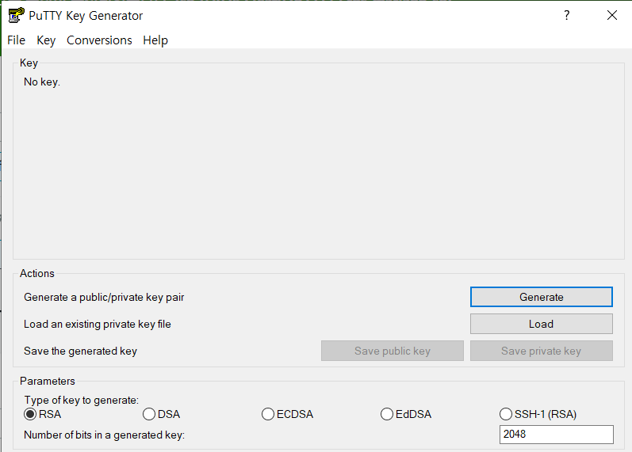

윈도우 검색창에 putty gen 입력

Load 클릭

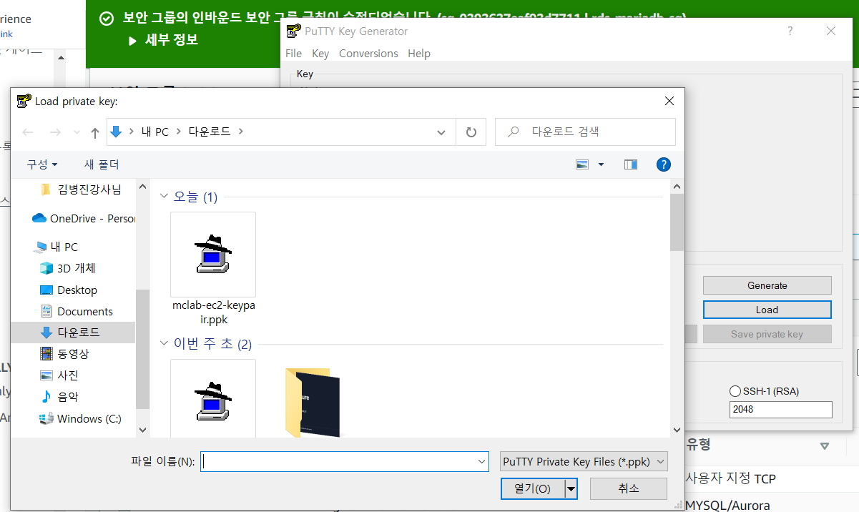

Load 클릭 후 확장자를 변경하고 싶은 keypair파일을 선택 후 열기

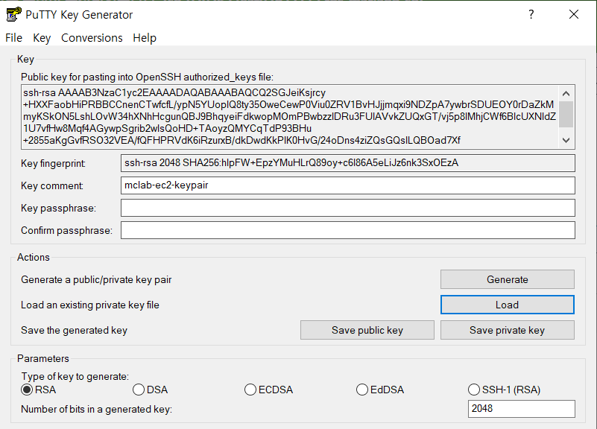

RSA 선택 확인

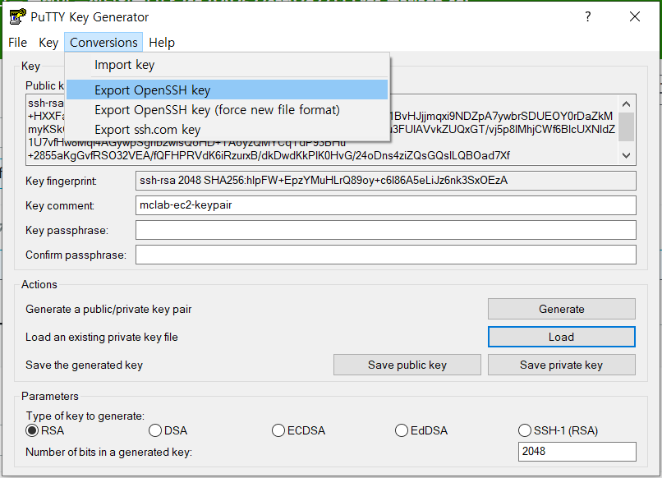

Conversions 선택 후 Export OpenSSH key 선택

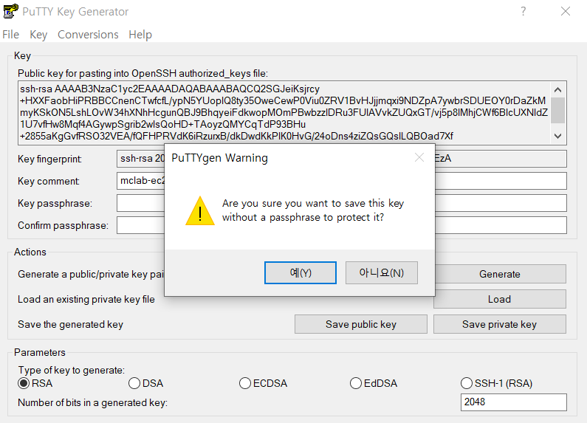

예를 선택한다

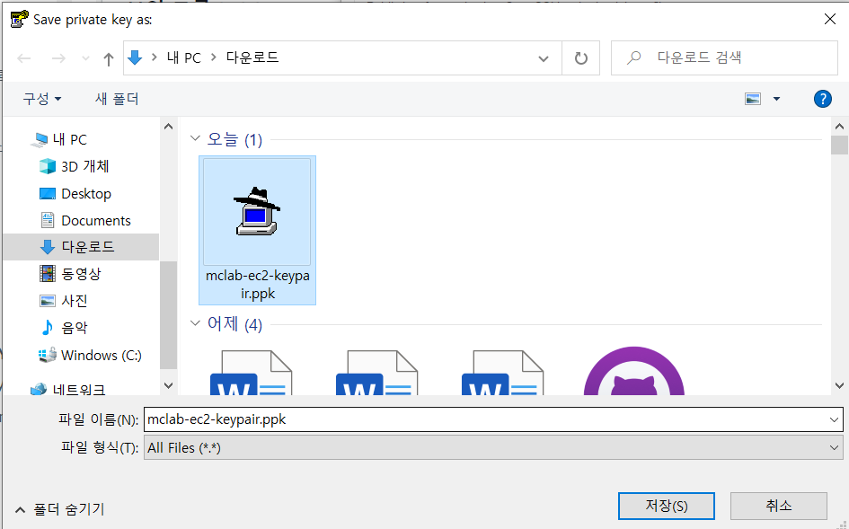

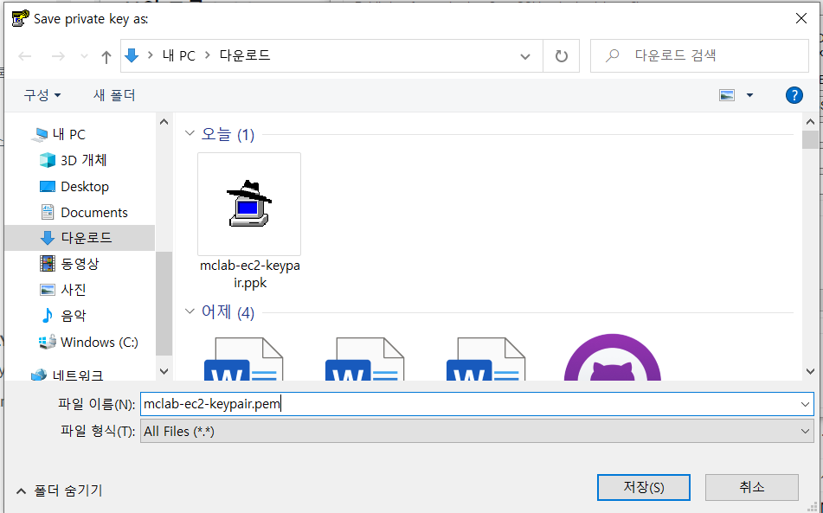

Keypair 파일을 선택한후 파일이름을 바꾸고 싶은 확장자 **pem**으로 입력 후 저장

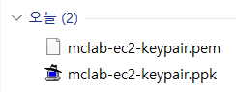

Keypair.pem 파일 확인

### workbench connection

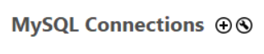

윈도우 검색창에 workbench 입력한 후 들어간다.

MySQL Connections의 오른쪽에 위치한 +를 클릭한다

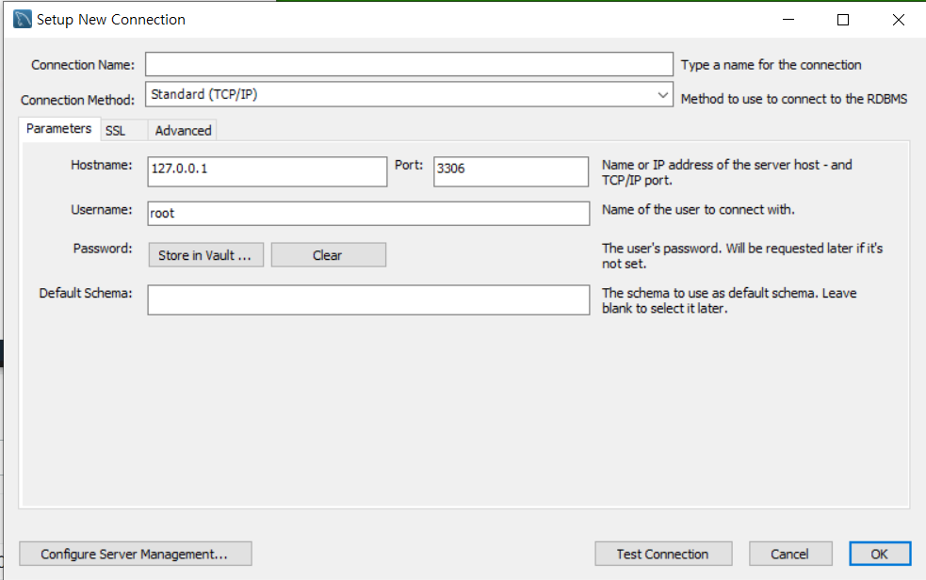

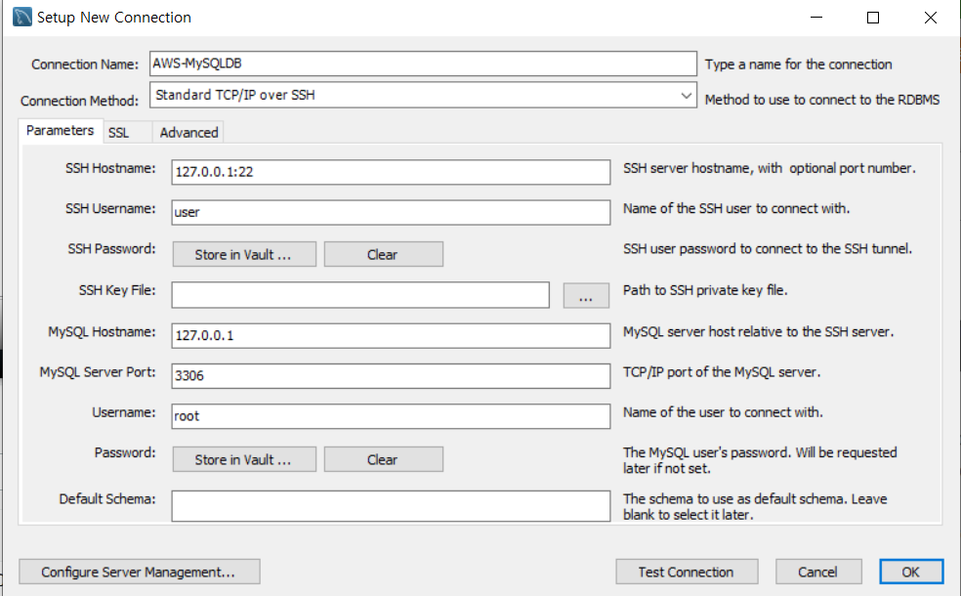

Connection Name : AWS-MySQLDB

Connection Method : Standard TCP/IP over SSH 선택

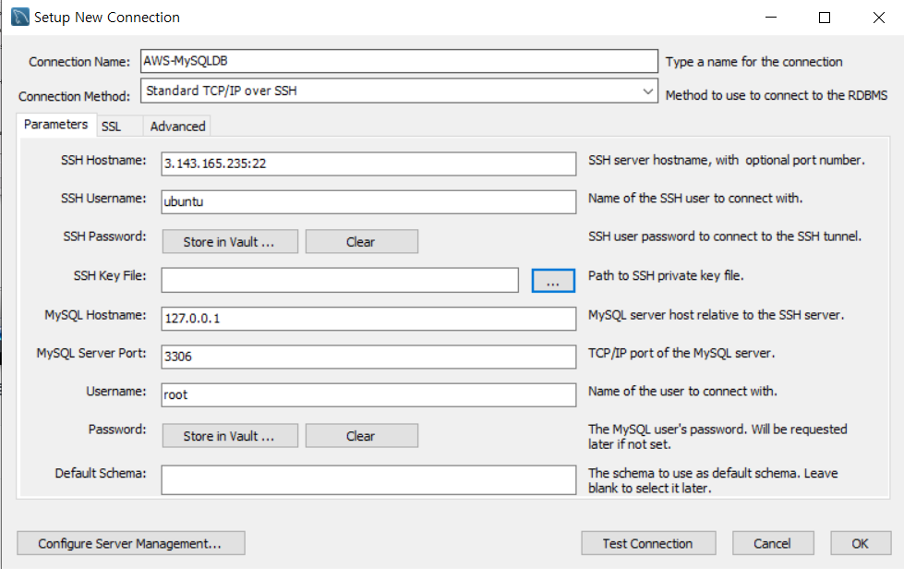

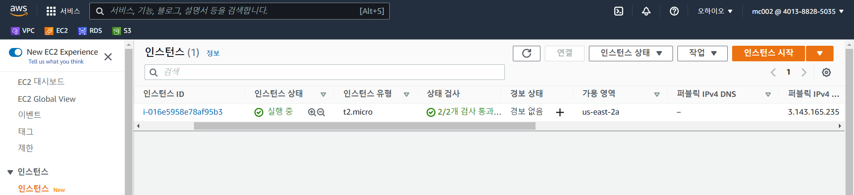

SSH Hostname : **생성한 인스턴스의 공인IP:22**

SSH Username : ubuntu



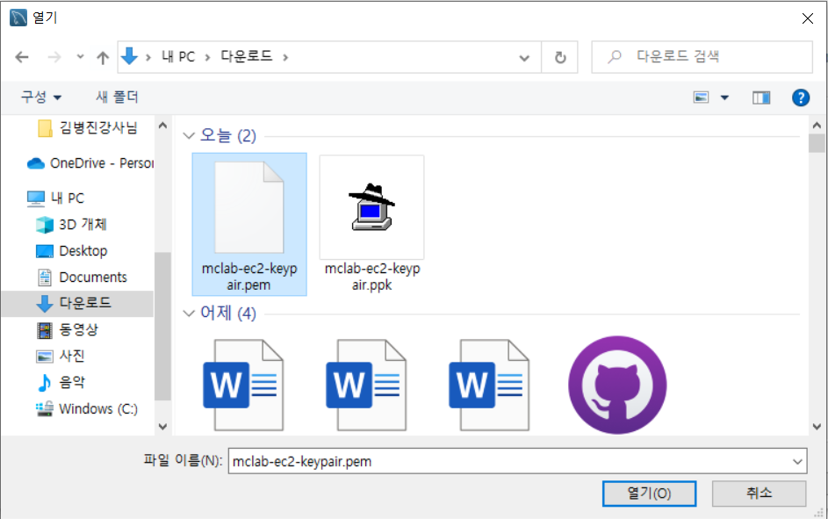

SSH Key File의 … 파일 눌러 keypair.pem파일 선택

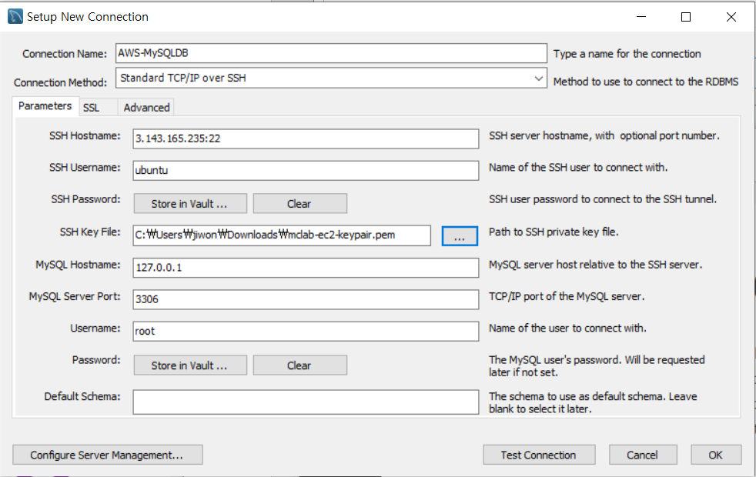

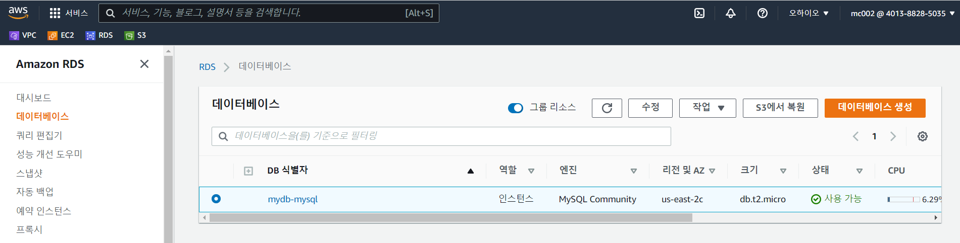

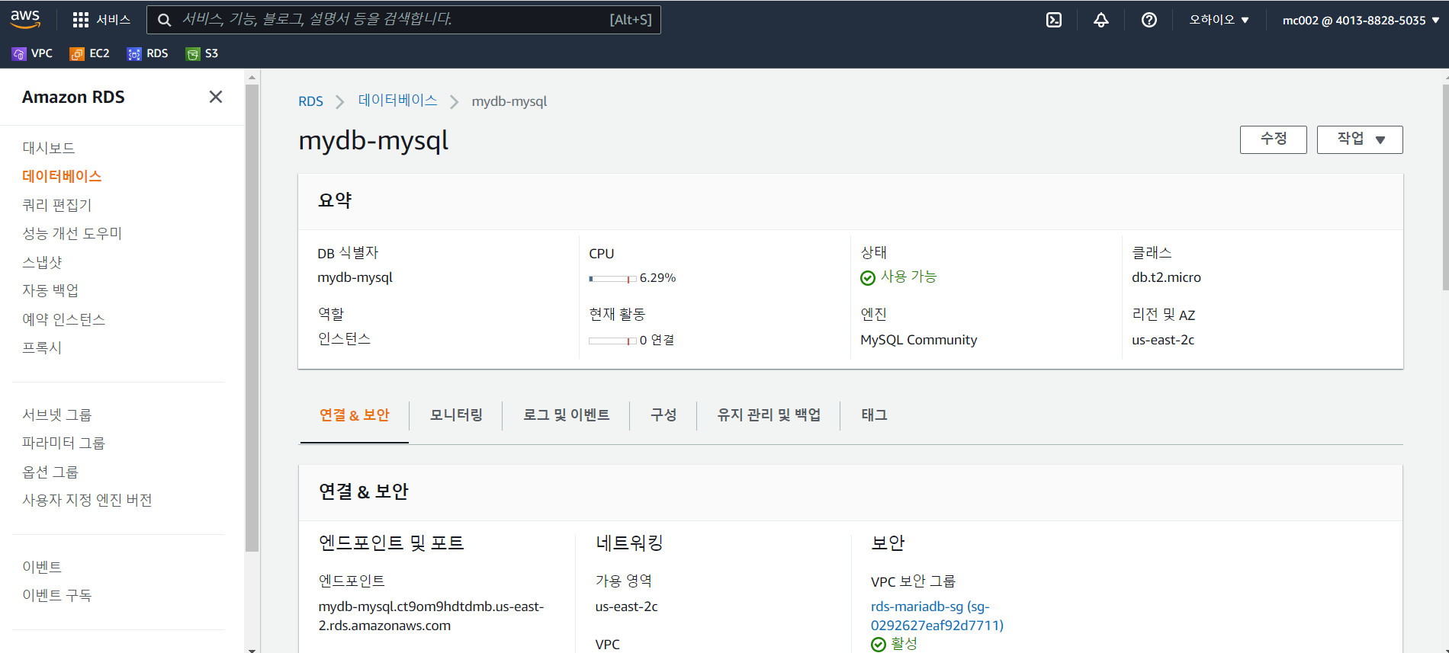

MySQL Hostname : AWS 데이터베이스 > 연결 & 보안 > 엔드포인트 복사 붙이기

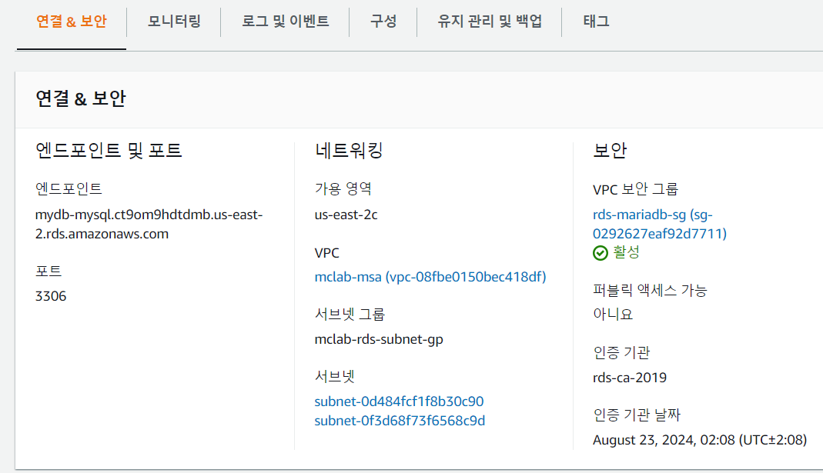

MySQL Server Port : 3306

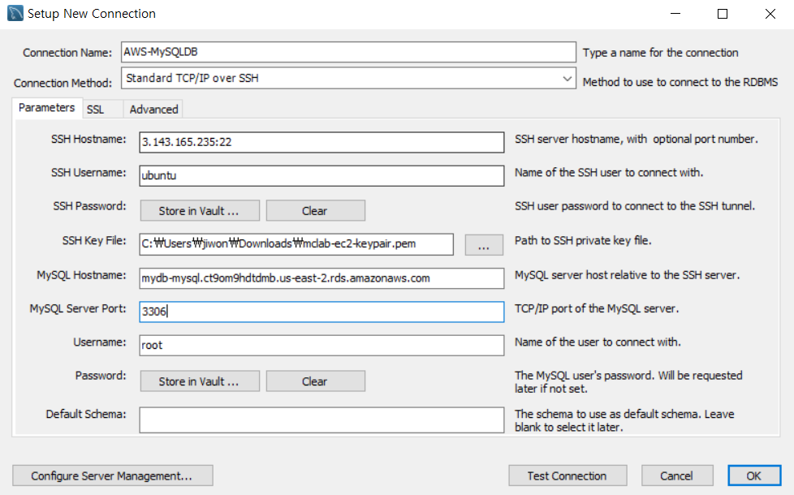

MySQL Hostname : AWS 데이터베이스 > 연결 & 보안 > 엔드포인트 복사 붙이기

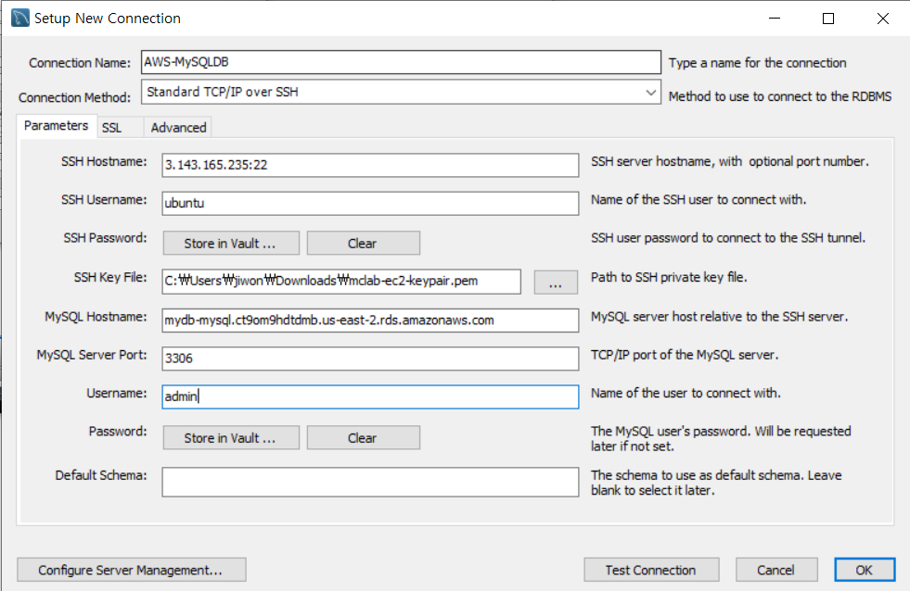

Username : admin

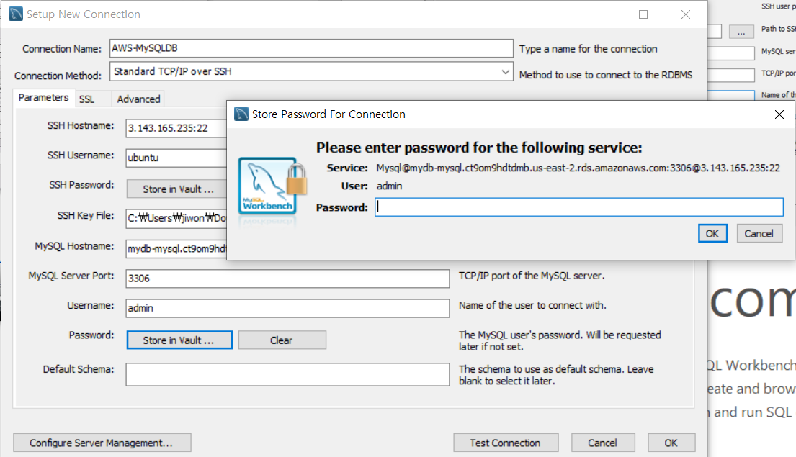

Password : Store in Vault -> 데이터베이스 생성 시 만든 비밀번호 입력

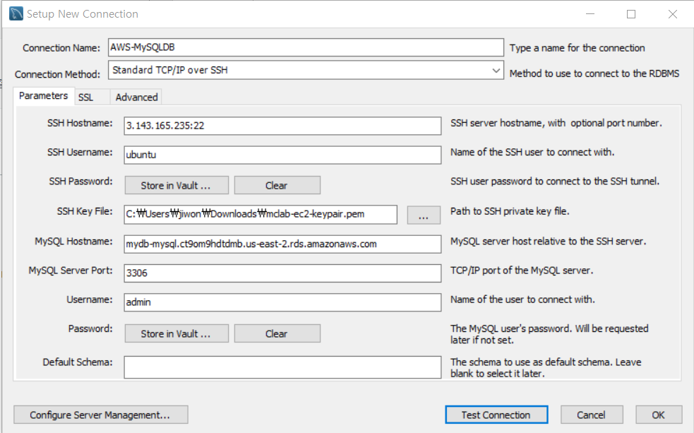

Test Connection 클릭

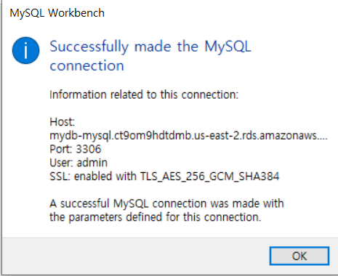

Ok

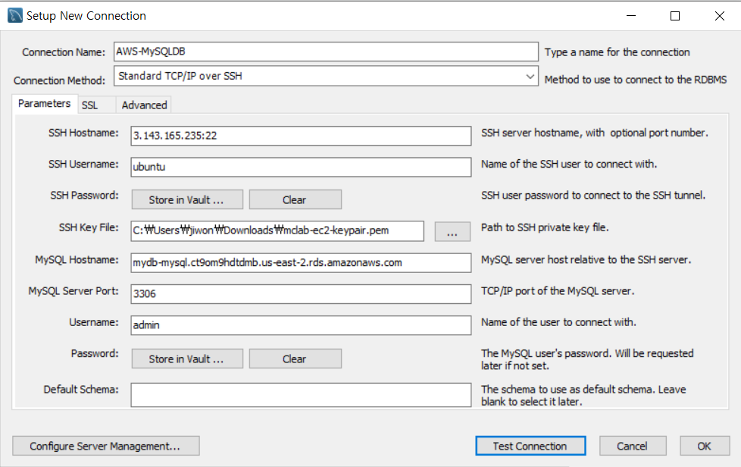

아래 OK 선택

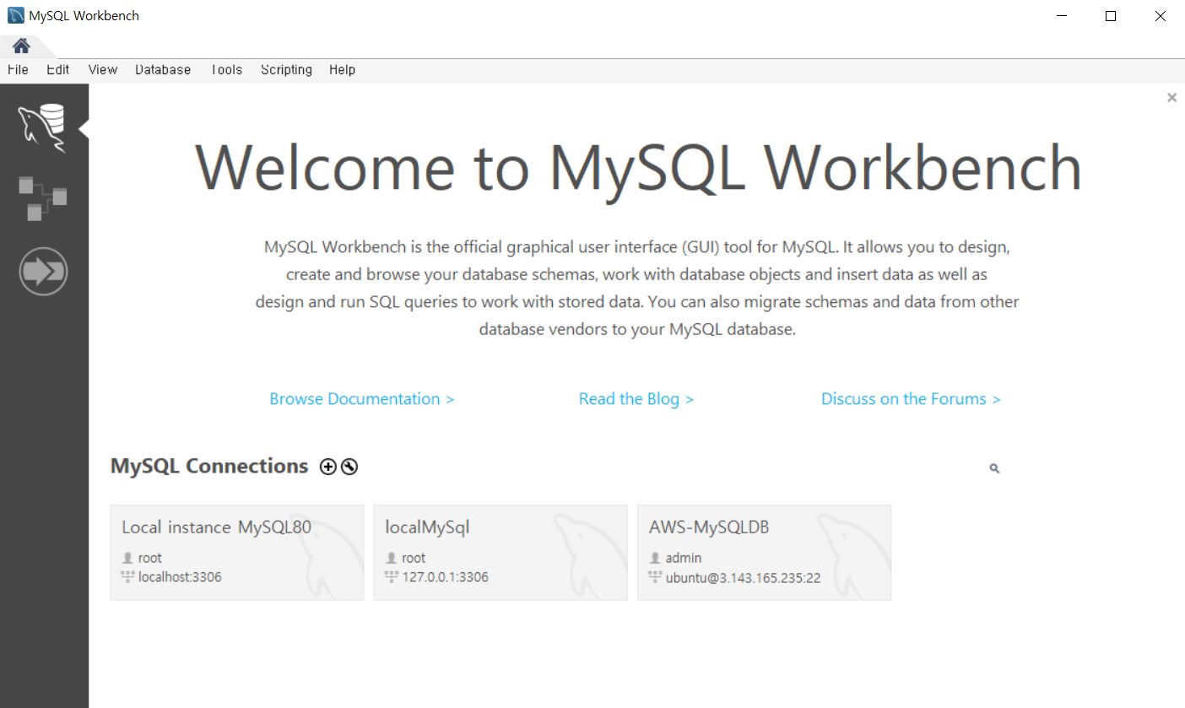

AWS-MySQLDB 확인

